МІНІСТЕРСТВО ОСВІТИ І НАУКИ УКРАЇНИ
КИЇВСЬКИЙ НАЦІОНАЛЬНИЙ УНІВЕРСИТЕТ ТЕХНОЛОГІЙ ТА ДИЗАЙНУ
Факультет дизайну
Кафедра дизайну інтер’єру і меблів

КВАЛІФІКАЦІЙНА РОБОТА
на тему
Дизайн-проєкт інтер’єру ресторану української кухні
Рівень вищої освіти перший (бакалаврський)
Спеціальність 022 Дизайн
Освітня програма Дизайн середовища

Виконав: студент групи БДс1-20
Матвійчук Д.О.
Науковий керівник ст.викладач
Антоненко І.В.
Рецензент д. мист., проф.
Михайлова Р.Д.

Київ 2024

АНОТАЦІЯ

Матвійчук Д.О. Дизайн-проєкт інтер'єру ресторану української кухні – Рукопис.
Кваліфікаційна робота за спеціальністю 022 Дизайн – Київський Національний університет технологій та дизайну, Київ, 2024 рік.
У кваліфікаційній роботі було проведено дослідження щодо особливостей проєктування приміщень ресторанів та аналіз досвіду проєктування відповідного типу закладів. Розглянуто законодавчі та нормативні вимоги до проєктування приміщень ресторанів, визначено внутрішню функціональну організацію ресторану, проаналізовано предметно-просторові та художньо-естетичні характеристики приміщень ресторанів. Визначені особливості обраного об'єкту проєктування, на основі якого складено технічне завдання.
На основі проведеного дослідження та отриманого теоретичного досвіду було сформовано дизайн-концепцію приміщення ресторану. За допомогою спеціалізованих комп'ютерних програм були розроблені креслення та 3D-візуалізації, які показують всю необхідну інформацію для реалізації об’єкту.
Ключові слова: дизайн інтер’єру, інтер’єр ресторану, дизайн-концепція, функціональна організація.

ABSTRACT

Matviychuk D.O. Interior design project of a restaurant of Ukrainian cuisine - Manuscript.
Qualification work in specialty 022 Design - Kyiv National University of Technology and Design, Kyiv, 2024.
In the qualification work, a study was carried out on the peculiarities of the design of restaurant premises and an analysis of the experience of designing the corresponding type of establishments. The legislative and regulatory requirements for the design of restaurant premises were considered, the internal functional organization of the restaurant was determined, the subject-spatial and artistic-aesthetic characteristics of the restaurant premises were analyzed. The features of the selected design object, on the basis of which the technical task was drawn up, were determined.
The design concept of the restaurant premises was formed on the basis of the conducted research and the theoretical experience gained. With the help of specialized computer programs, drawings and 3D visualizations were developed, which show all the necessary information for the realization of the object.
Keywords: interior design, restaurant interior, design concept, functional organization.

ЗМІСТ
ВСТУП 7
РОЗДІЛ 1 ЗАКОНОДАВЧІ ТА НОРМАТИВНІ АСПЕКТИ ПРОЕКТУВАННЯ РЕСТОРАНІВ 10
1.1 Аналіз нормативних документів у сфері ресторанного будівництва 10
1.2. Вимоги безпеки та санітарії 12
1.3. Об’ємно-планувальні рішення: поняття та критерії прийняття 14
1.4. Функціональне зонування і вимоги до проєктування окремих груп приміщень 15
1.5. Організація внутрішнього простору 21
1.6. Особливості використання матеріалів, меблів та обладнання у даному типі приміщень 26
1.7. Види та прийоми освітлення 28
1.8. Фактори вибору озеленення ресторанів 31
Висновок до розділу 1 32
РОЗДІЛ 2 ОСОБЛИВОСТІ ДИЗАЙНУ ІНТЕР’ЄРУ ПРИМІЩЕНЬ РЕСТОРАНІВ 34
2.1. Характеристика обраного об’єкту на проєктування 34
2.2. Вихідні дані та технічне завдання до проєктування 36
2.3. Опис концепції дизайн-проєкту 38
2.4. Аналіз досвіду конкуретоспроможних проєктів на міжнародному ринку та ринку України 39
2.5. Аналіз цільової аудиторії проєкту 43
Висновок до розділу 2 45
РОЗДІЛ 3 РОЗРОБКА ДИЗАЙН-ПРОЄКТУ ІНТЕР'ЄРУ ПРИМІЩЕННЯ РЕСТОРАНУ 46
3.1. Функціонально-планувальні та художньо-естетичні рішення дизайну 46
3.2 . Креслення та візуалізації дизайн-проєкту 47
Висновок до розділу 3 55
ЗАГАЛЬНІ ВИСНОВКИ 56
СПИСОК ВИКОРИСТАНИХ ДЖЕРЕЛ 57
ДОДАТКИ 60

ВСТУП
Актуальність теми. Українська культура з її багатою історією та традиціями завжди привертає увагу як місцевих мешканців, так і іноземних гостей. Одним із її визначних аспектів є, безперечно, національна кухня. Обравши тему "Дизайн-проєкт ресторану української кухні", ми звертаємо увагу на важливість збереження та популяризації української культурної спадщини.
У сучасному світі ресторанна індустрія є одним з головних сегментів гастрономічного бізнесу, де ресторани стають не тільки місцем для задоволення фізіологічних потреб у їжі, але й важливою частиною соціального та культурного життя людини. Популяризація української кухні через дизайн ресторану — це можливість показати світові нашу культурну спадщину. Гості ресторану зможуть не лише насолодитися смачними стравами, але й відчути атмосферу України, побачити національний декор та відчути гостинність нашого народу.
Дизайн ресторану відіграє ключову роль у створенні приємної атмосфери для гостей. Відбір кольорів, матеріалів, меблів та декору впливає на всі аспекти візиту - від першого враження при вході в приміщення до насолоди від страв та затишного спілкування за столом.
Таким чином, кваліфікаційна робота має на меті не лише створення естетично привабливого простору для відпочинку та знайомства з українською кухнею, але й привернення уваги до культурного та гастрономічного багатства України. Розроблений дизайн-проєкт сприятиме залученню як місцевих, так і зарубіжних відвідувачів, підвищенню інтересу до української культури та сприятиме розвитку гастрономічного туризму в Україні.
Кваліфікаційна робота «Дизайн-проєкт інтер'єру ресторану української кухні» є всебічним дослідженням, яка присвячена проєктуванню та створенню спеціалізованого ресторану.
Мета дослідження – розробка концептуального та практичного підходу до створення комплексу, який врахує всі сучасні тенденції у створенні внутрішніх просторів підприємств громадського харчування.
Завдання дослідження:
- Проаналізувати літературні та наукові джерела, законодавчі та нормативні аспекти дизайн-проєктування за темою дослідження, визначити основні вимоги до об'єктів даної категорії.
- Проаналізувати функціональні складові ресторанів, його облаштування, освітлення та матеріали.
- Здійснити аналіз досвіду проєктів даного типу об’єктів.
- Розробити технічне завдання та концепцію дизайн-проєкту інтер'єру, базуючись на проведеному аналізі та темі дослідження.
- Створити комплексний дизайн-проєкт з використанням комп’ютерних технологій відповідно до теми дослідження.
Об’єкт дослідження - дизайн інтер'єру приміщень ресторану української кухні.
Предмет дослідження – функціонально-планувальні, предметно-просторові та художньо-естетичні особливості інтер'єрів ресторанів в українському стилі.
Методи дослідження : аналіз досвіду проєктування, синтез висновків та пропозицій, порівняльний аналіз, літературно-системний аналіз наукових джерел, метод комп’ютерного моделювання в таких програмах як: ArchiCAD, 3dsMAX, Adobe Illustrator.
Інформаційна база дослідження. Норми та правила ДБН та СНіП, навчальні посібники, наукові публікації тощо.
Основами рестораної справи займалися: Брич В.Я. [4], Ковешніков В.С., Матвієнко А.Т. [20], Коренець Ю.М., Клєвцов Є.Г. [21], Разметова О.Г., Роглєв Х.Й. [35], Мальська М.П., Гаталяк О.М., Ганич Н.М. [23].
Проєктування ресторанів вивчали: Апатенко Т.М. [1], Балацька Н.Ю., Бойко Х. С. [3], Вотінов М. А. [6], Майкова С. В. [22], Терешкін О.Г. [39].
Дизайн інтер’єрів приміщень, в тому числі й ресторанів розробляли: Іттен Й. [19], Коренець Ю.М., Клєвцов Є.Г. [21], Митина Н. [24], Олійник О.П., Гнатюк Л.Р., Чернявський В.Г. [29, 30], Рамстедт Ф., Олофсон М. [33].
Важливість ергономіки, колористики, вибору меблів та світла вивчали: Чирчик С.В. [40], Брусенцов В.Г., О.В., Бугайченко І.І. [5], Кисельова С.О. Дячун З. [16], Сєдак О.І., Запорожченко О.Ю. [36].
Елементи наукової новизни одержаних результатів. В даній роботі проаналізовано досвід сучасного проєктування інтер’єрів ресторанів, в тому числі й спеціалізованих, та визначено особливості їх дизайну. Обґрунтовано новітні підходи та засоби спрямовані на удосконалення дизайн-рішень.
Практичне значення одержаних результатів. Результати дослідження даної теми можна використовувати в подальшому при проєктуванні ресторанів в українському стилі.
Структура і обсяг роботи. Кваліфікаційна робота складається з трьох частин, до кожної з них написані висновки.
В першому розділі роботи досліджено законодавчі та нормативні аспекти проєктування ресторанів, в тому числі будівельні норми, вимоги безпеки, об’ємно-планувальні рішення та поділ приміщення на фукціональні зони, організацію внутрішнього простору тощо.
Другий розділ присвячений планувальним та функціональним особливостям дизайну інтер’єрів ресторану, в якому описані характеристика об’єкту, його вихідні дані та подана концепція обраного дизайн-проєкту. Крім того проаналізовано досвід конкурентноспроможних проєктів українського та міжнародного рівнів та визначено цільову аудиторію.
Третій розділ містить опис функціонально-планувальних та художньо-естетичних рішень дизайну інтер’єру обраного об’єкта проєктування, креслення та візуалізації дизайн-проєкту.
Крім того кваліфікаційна робота має в кінці загальний висновок, у якому підсумовано основні аспекти роботи та надано рекомендації щодо реалізації проєкту ресторану української кухні.
Список використаних джерел забезпечує додаткові ресурси для глибшого вивчення теми.
Наприкінці дослідження розташовуються додатки до даної роботи.

РОЗДІЛ 1

ЗАКОНОДАВЧІ ТА НОРМАТИВНІ АСПЕКТИ ПРОЕКТУВАННЯ РЕСТОРАНІВ

1.1 Аналіз нормативних документів у сфері ресторанного будівництва

Аналіз нормативних документів у сфері ресторанного будівництва є основним етапом у проєктуванні та будівництві об'єктів ресторанів. Здійснення цього аналізу дозволяє нам врахувати всі необхідні обов’язкові норми та вимоги, щоб забезпечити, насамперед, безпеку, а також функціональність та ефективність споруди. Нижче розглянемо деякі нормативні документи у цій сфері.
Будівельні кодекси та стандарти відрізняються в залежності від регіону або країни. В Україні такого документа як "будівельний кодекс" не існує. Проте, існують інші важливі законодавчі акти, які унормовують галузь будівництва та порядок проведення будівельних та проєктних робіт.
Основними з них є:
- Закон України "Про будівельні норми" [18] – це основа для будь-яких будівельних робіт в Україні. Цей закон визначає загальні принципи, правила та вимоги, які повинні дотримуватися при проєктуванні та спорудженні будівель різних типів. Він також встановлює та регулює загальні принципи безпеки, експлуатації будівель, екологічності, енергоефективності та доступності будівель і споруд для людей з обмеженими фізичними можливостями;
- ДБН (Державні будівельні норми): ДБН – це нормативні документи у галузі будівництва, затверджені центральним органом виконавчої влади з питань будівництва, містобудування та архітектури, які деталізують вимоги щодо конкретних об’єктів. Наприклад, ДБН В.2.2-25:2009 "Підприємства харчування (заклади ресторанного господарства)" [12], ДБН В.1.1-7:2016 "Пожежна безпека об’єктів будівництва. Загальні вимоги" [9] тощо.
- БНіП (СНиП)– будівельні норми і правила. Це сукупність прийнятих органами виконавчої влади нормативних актів, які визначають конкретні вимоги та стандарти для різних етапів проєктування та будівництва. Наприклад, СНиП 2.04.05-91 «Опалення, вентиляція і кондиціювання. Зміна N 2 (Міждержавна)», СНиП 1.01.01-82 СНиП 10-01-94 «Система нормативних документів у будівництві. Основні положення» тощо;
- ГОСТи - ДСТУ (Державні стандарти): розроблені відповідно до чинного законодавства України, що встановлюють для загального і багаторазового застосування правила, загальні принципи або характеристики, які стосуються діяльності чи її результатів. Щодо будівництва – Державні стандарти встановлюють вимоги до безпеки проведення робіт, а також вимоги до якості різних матеріалів, конструкцій, технічних систем тощо. Наприклад, ДСТУ 4281:2004. «Заклади ресторанного господарства класифікація», ДСТУ 3862-99 «Громадське харчування» тощо.
Ці документи визначають стандарти та вимоги для загального будівництва в Україні, в тому числі й закладів ресторанного сервісу. Їх дотримання є обов'язковим для будівельних підприємств та розробників. Регулярне оновлення та адаптація цих нормативів до сучасних вимог та технологій є важливим етапом у розвитку ресторанного бізнесу.
Врахування та аналіз будівельних стандартів, які регулюють планування, конструкцію та експлуатацію будівель, включаючи вимоги до безпеки, стійкості будівель, електрообладнання та інженерних комунікацій допоможе забезпечити відповідність будівельного проєкту закладу харчування всім вимогам та стандартам, що в свою чергу дозволить створити ефективний та безпечний ресторан.
В Україні, крім національних будівельних нормативів, існують місцеві та регіональні вимоги та стандарти, які можуть впливати на будівництво ресторанів. Для здобуття актуальної інформації, рекомендується звертатися до місцевих органів місцевого самоврядування, міських влад, або до відділу будівництва та архітектури конкретного регіону чи міста. Зазвичай, місцеві та регіональні нормативи включають в себе специфічні вимоги до дизайну та будівельних матеріалів, а також можуть містити вимоги до ландшафтного дизайну та екстер'єру.

1.2. Вимоги безпеки та санітарії
Дотримання правил пожежної безпеки та санітарних норм дуже важливе для власників ресторанного бізнесу, оскільки збереження майна та здоров'я людей є основою діяльності як самих власників, так і їхніх працівників.
В Україні вимоги безпеки та санітарії при будівництві ресторанів регулюються рядом нормативних актів та документів. Деякі з основних вимог включають:
- ДБН В.2.2-9:2018 «Громадські будинки та споруди» [10], в якому визначені загальні вимоги до забудови земельної ділянки, об’ємно-планувальних рішень, механічного опору та стійкості споруд, обладнання, санітарно-гігієнічні та екологічні вимоги, вимоги щодо пожежної безпеки та безпеки експлуатації будинків і споруд, а також щодо доступності для відвідувачів в обмеженими фізичними можливостями тощо.
- ДБН В.1.2-11:2021 Основні вимоги до будівель і споруд. Енергозбереження та енергоефективність. Цей документ встановлює вимоги енергозбереження та енергоефективності до будівель і споруд громадського призначення, в тому числі щодо ресторанів.
- ДБН В.2.5-28-2018 "Природне і штучне освітлення" [11]. Ця норма містить вимоги до зовнішнього і внутрішнього освітлення будівель та територій, включаючи ресторани.
- ДБН В.2.2-25:2009 "Підприємства харчування (заклади ресторанного господарства)" [12]. Цей документ визначає загальні вимоги до проєктування будівель громадського призначення, включаючи аспекти безпеки та санітарії.
- ДБН В.1.2-8:2021 Основні вимоги до будівель і споруд. Гігієна, здоров`я та захист довкілля.
В першу чергу повинно бути дотримання в закладі протипожежного режиму та наявність всіх обов'язкових інструкцій, в яких зазначено порядок цього режиму та дії працівників [9], а саме:
- утримання шляхів евакуації в належному стані;
- обов’язкове дотримання правил, що регламентують використання побутових приладів з нагрівальними поверхнями;
- визначення місць для зберігання готових страв, свіжої продукції, напівфабрикатів;
- порядок дій працівників ресторану на випадок нестандартних ситуацій, виникнення пожежі, а саме: включення системи оповіщення, виклику пожежно-рятувальної служби, порядку припинення роботи закладу, зупинки устаткування, застосування засобів пожежогасіння тощо;
- правила поетапної евакуації людей та матеріальних цінностей.
В нашій країні санітарні норми для закладів громадського харчування містять вимоги до обладнання кухонь, санітарії, контроль якості продуктів та інші аспекти забезпечення безпеки харчування. Окрім санітарних норм існують ще нормативні акти Держпродспоживслужби України, які описують вимоги до безпеки продуктів харчування, які використовуються в ресторанах [37].
Щодо санітарного контролю, заклади громадського харчування, в тому числі й ресторани, повинні виконувати наступне:
- мати в наявності спеціальну технологічну документацію на страви, яка містить опис процесу приготування страви, а також граничні терміни придатності готової продукції до споживання, умов зберігання їх та вимог щодо якості страв;
- дотримуватися технологій приготування страв (правил сумісності продуктів, режиму кулінарного оброблення продуктів тощо), які встановлені конкретними нормативними документами;
- дотримуватися норм гігієни персоналом, який безпосередньо працює з харчовими продуктами, а також норм гігієни приміщення, щодо утримання його в належному стані та чистоті, забезпечення захисту як приміщення, так і продуктів харчування від ризиків зараження або забруднення, особливо від гризунів, шкідників тощо [25].
Крім того, в Україні існує система аналізу НАССР (система аналізу ризиків, небезпечних чинників і контролю критичних точок), яка є обов’язковою для провадження ресторанної діяльності та перевіряється органами санітарного контролю.

1.3. Об’ємно-планувальні рішення: поняття та критерії прийняття
Розробка й створення об'ємно-планувальних рішень ресторанів – дуже складний процес, мета якого полягає в організації внутрішнього простору закладу, визначенні взаємозв’язків за функціями між окремими приміщеннями та реалізації технологічного процесу в цілому [1]. Тобто основне завдання під час розроблення об'ємно-планувальних рішень є безпосереднє вирішення основних функцій покладених на заклад. Розробка цих рішень є основним етапом проєктування ресторану, який в свою чергу ґрунтується на комплексному врахуванні різнобічних вимог як конструктивних та функціональних, так і технічних, художніх та економічних.
На думку багатьох архітекторів та дизайнерів об'ємно-планувальні рішення повинні забезпечувати:
- комфорт для відвідувачів та працівників закладу;
- можливість використання сучасних методів виробництва;
- функціональний взаємозв'язок основних та допоміжних приміщень з врахуванням вимог технологічного процесу;
- ймовірність переобладнання частини приміщень в разі потреби в процесі їх експлуатації [35].
Насамперед необхідно спланувати майбутню будівлю. Вказане планування може відбуватися наступним чином:
- вибір типу будівлі (окремо стояча, вбудована або прибудована в іншу будівлю);
- визначення конструкцій та поверховості;
- вибір архітектурно-планувальної схеми, зонування приміщень;
- розташування внутрішніх приміщень [3].
Параметри будівель ресторанів визначаються їх потужністю, специфікою технологічного процесу, а також будівельними вимогами.
Отже, головним завданням розроблення об’ємно-планувальних рішень – є просторове вирішення основної виробничої функції закладу.

1.4. Функціональне зонування і вимоги до проєктування окремих груп приміщень
Функціональне зонування означає розподіл та економічно ефективне розміщення всіх приміщень, що входять до складу ресторану, обов’язково враховуючи їх взаємозв’язок для досягнення оптимальної роботи закладу, зниження непродуктивних витрат та реалізації його основних функцій. Цей взаємозв’язок повинен бути визначений загальною технологічною схемою закладу харчування, яка в свою чергу забезпечить виконання всіх технологічних процесів [27].
У завданнях на проєктування споруд громадського харчування доводять кількість робочих основних та допоміжних приміщень, їхню місткість або пропускну здатність, площу, висоту та інші фізико-технічні вимоги.
В нашому випадку ресторан суміщає функції виробничого й обслуговуючого підприємства. Тому в його складі виділяють наступні категорії приміщень:
- група складських приміщень для тимчасового зберігання продуктів;
- група виробничих приміщень, до складу яких входять основні цехи (заготовочний тощо), спеціалізовані (кулінарний, кондитерський тощо) та допоміжні, функцією яких є забезпечення переробки сировини і випуск готової продукції;
- група торгівельних приміщень та приміщень додаткового відпочинку (для відвідувачів), які забезпечують організацію споживання та реалізацію готової продукції (зали, барна стійка, вестибюль з гардеробом і санвузлами, кімнати для курців);
- група побутових та адміністративних приміщень, що забезпечують необхідні умови праці та відпочинку працівників закладу (приміщення для персоналу, кабінети адміністрації тощо);
- група технічних приміщень, що призначена для обслуговування всіх інших приміщень ресторану (підвали, котельні, електрощитові тощо) [34].
Як видно, це принципово різні за функцією групи приміщень, і, відповідно, при проєктуванні до них пред’являються різні вимоги.
Функціональний взаємозв’язок груп приміщень підприємств громадського харчування з обслуговуванням офіціантами наведено на рисунку 1.1. Перелік приміщень для обслуговування відвідувачів у підприємствах харчування (закладах РГ) різного типу і класу наведено в таблиці 1.1.

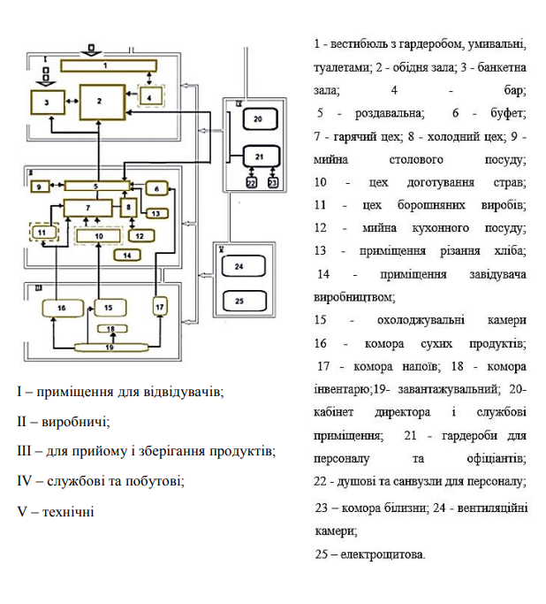
Рис. 1.1. Схема взаємозв’язку функціональних груп приміщень підприємств громадського харчування, що обслуговуються офіціантами
Таблиця 1.1. Перелік приміщень для обслуговування відвідувачів
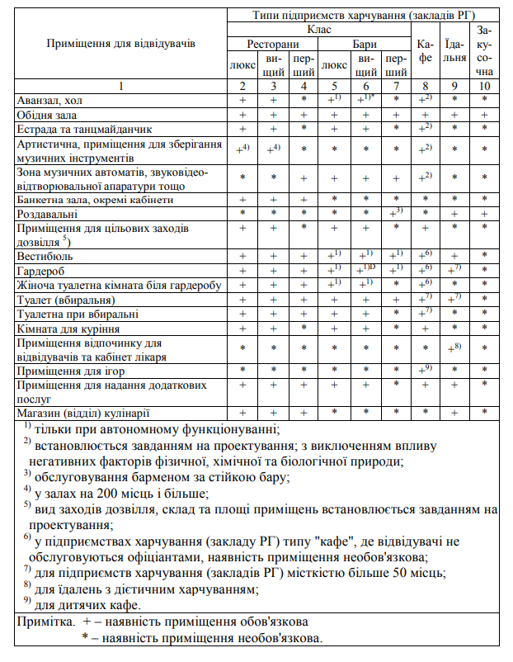

Приміщення для відвідувачів.
Кількість та функціонал приміщень для відвідувачів залежить від типу закладу громадського харчування, ресторани, в основному, включають в себе: зали, аванзали, бари для відвідувачів, вестибюлі, гардероби та санітарні кімнати. Зазвичай, цю групу приміщень розміщують в надземних поверхах. При розташуванні залів вище третього поверху, повинно передбачатися встановлення ліфти. Входи та зали для гостей, як правило, розміщують з центрального фасаду, проте нормативами дозволяється і з боку бічного фасаду. Зали повинні мати достатнє освітлення: найкраще - природнє або якісне штучне. Площу головної обідньої зали слід розраховувати не менше 1,8-2 квадратних метрів на 1 посадкове місце.
В обідній залі розташовують такі зони:
– вхідна зона, яка дає можливість відвідувачам оглянути залу, знайти вільні місця та визначити шляхи пересування;
– обідню зону;
– танцювальну зону або естраду (переважно розміщують разом) [6].
Планування та зонування обідньої зали повинне сприяти зручному та швидкому обслуговуванню гостей ресторану, забезпечити короткі та прямолінійні шляхи руху офіціантів та відвідувачів, легку та швидку орієнтацію в залі. Головні зали ресторану дозволяється розділяти на зони стаціонарними або розсувними перегородками, але за умови забезпечення шляхів евакуації окремо з кожної зони. Ширина проходу в залах необхідно враховувати не менше представленої в таблиці 1.2.

Таблиця 1.2. Ширина проходу у ресторанній залі
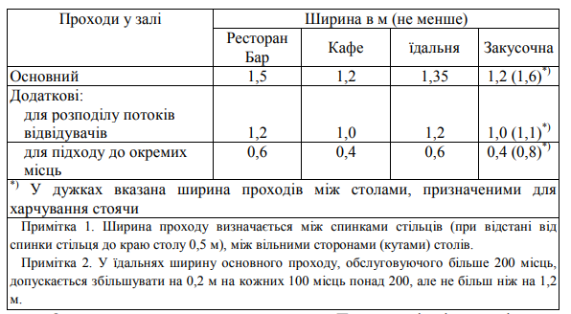

До складу інших додаткових приміщень для відвідувачів в ресторанах зазвичай входять вестибюль з гардеробом, санвузли, місця для відпочинку, кімнати для куріння тощо.
Вхідна зона ресторану повинна включати тамбур, хол, гардеробні та санітарні вузли. Ця зона відповідає за найбільш раціональний розподіл потоків відвідувачів. Гардеробні розміщуються таким чином, щоб гостям ресторану, які прийшли або уходять, не заважали, отже, відокремлення цієї зони – найкращий варіант. Входи до санвузлів повинні розташовуватися у вестибюлі, не видимі із зони обіднього залу і головного входу. Кількість унітазів у санкімнатах для відвідувачів розраховується 1 унітаз на кожні 60 місць, в закладах передбачається переважно дві вбиральні: чоловіча й жіноча. Також слід врахувати потребу людей з обмеженими можливостями шляхом встановлення спеціальних кабінок, розмір яких залежить від стандартних розмірів інвалідного візка з підходом супроводжуючої людини з трьох сторін. Крім того інклюзивність необхідно забезпечити й при проєктуванні наступних позицій: при входах до будівель громадського харчування місткістю від 100 місць сходи повинні дублюватися пандусом шириною не менше 1,2 м, при цьому ширина дверей не повинна бути менше 0,9 м. Також рекомендовано відводити до 10 місць для людей з обмеженими рухливими можливостями на візках, виділена для них зона в обідній залі повинна мати зручний доступ від холу і забезпечувати розворот інвалідного візка з діаметром кола 1,5 метра, не менше 3 метри на одне посадкове місце. В закладах громадського харчування, в тому числі й ресторанах, що розташовані на автотрасах, в зонах із одночасним значним потоком людей, рекомендовано збільшувати кількість санітарного обладнання вдвічі, а площу холу при цьому збільшувати на 30% від встановленої нормою.
У разі, якщо споруда двоповерхова або більше, сходи розміщують на біля вестибюля, відповідно, збільшують вестибюль з врахуванням додаткової площі сходів. У будівлях громадського харчування при кожному зовнішньому вході мають бути передбачені тамбури для вітрового та теплового захисту, мінімальна глибина якого повинна бути 1,2 м, а ширина - перевищувати ширину отвору не менше ніж 0,15 м з кожної сторони. Глибина тамбура для маломобільних користувачів закладу повинна складати не менше 1,8 м, а ширина – 2,2 м. Тамбури дозволяється не влаштовувати на евакуаційних виходах з будівель, або з неопалюваних приміщень. При площі приміщення до 100 квадратних метрів допустимо не робити тамбур при зовнішньому вході. В таких випадках необхідно встановити теплову завісу та обладнати двері пристроями самозакривання. Для евакуаційних виходів повинні бути встановлені двері, які відкриваються у напрямку виходу людей з будинку [4].
Виробнича група приміщень це складські, виробничі, службові й побутові приміщення. Якщо заклади малої продуктивності – виробничі приміщення дозволяється об’єднувати. Обов’язковою умовою є розташування їх в єдиній функціональній зоні. Розміщення виробничих приміщень в структурі закладу харчування має забезпечити максимальне виконання послідовності технологічних процесів оброблення продуктів і виготовлення виробів при мінімальній тривалості функціональних зв’язків та відсутності перетину технологічних, транспортних та людських потоків.
Центральне місце у виробничій групі займають кухні – приміщення, де сконцентрований основний функціонал закладів харчування – теплова обробка продуктів та приготування страв. Приміщення для гарячої обробки повинно мати зв’язок з із іншими роздільними та торговими приміщеннями. При об’єднанні в одному приміщенні зон з різними температурно-вологими режимами, а також допоміжних приміщень різного призначення, слід застосовувати технологічне обладнання, яке забезпечує в місцях обробки і приготування харчових страв необхідні нормативні параметри внутрішнього середовища. У таких приміщеннях зонування слід виділяти бар’єрами висотою до 1,6 м або іншим обладнанням [17].
Адміністративно-побутові приміщення повинні розміщуватися ізольовано, але зберігати при цьому зв’язок з іншими функціональними приміщеннями. Вхід для персоналу проєктується окремо від входу для відвідувачів закладу.

1.5. Організація внутрішнього простору
Організацію внутрішнього простору ресторанів потрібно підпорядковувати таким нормам:
- функціональне зонування, яке передбачає поділ закладу на зони із груп приміщень, яким характерні спільні функції. Об’єднання таких приміщень у функціональні групи (зони) відбувається за сукупністю наступних критеріїв: близькості технологічних процесів, для яких призначені ці приміщення, а також включення декількох приміщень до єдиного функціонального кола, щопередбачає наявність між ними інтенсивних та тісних взаємних зв’язків;
- зменшення або оптимізація невиробничих витрат (часових, людських) у системі, іншими словами – компактне розташування внутрішнього архітектурного простору. Ця норма визначає розумне обмеження внутрішнього простору необхідними величинами і раціональністю його розмежування, щоб забезпечити доцільність витрат праці й матеріалів;
- формотворення за законами гармонії та краси визначається внутрішнім, психо-фізіологічним сприйняттям просторової форми. Архітектурний простір приміщень будь-яких розмірів і призначень повинен забезпечувати не тільки фізичну перспективу необхідного пересування людей та розміщення предметів, але й емоціональний вплив на відвідувачів. Для цього він повинен мати глибинно-просторову композицію, яка буде організована за певними законами [27].
При організації внутрішнього архітектурного простору ресторану, насамперед, необхідно правильно обрати розташування устаткування, враховуючи його розміри та форму. Прийом розподілу простору ресторанної зали на окремі зони, які зможуть варіюватися в залежності від способу або потреби застосування стаціонарних або пересувних меблів, є досить ефективним.
Деякі прийоми та варіанти розміщення меблів в обідніх залах показані на рисунку 1.2.
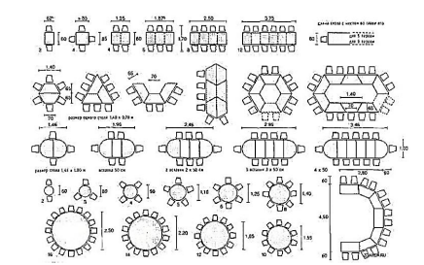
Рис. 1.2. Прийоми розміщення меблів в обідніх залах

При виборі інтер’єру ресторанів необхідно враховувати наступні чинники:
- призначення приміщення та його розміри (дод. А);
- конфігурацію плану і розподіл об’єму;
- конструктивне рішення;
- можливості реалізації внутрішнього простору та зв’язок інтер’єру з навколишнім середовищем чи його замкнутий вигляд;
- методи розташування меблів та обладнання з врахуванням принципів організації руху візитерів [34].
Важливим психо-емоційним фактором, який визначає експлуатаційні якості інтер’єру будь якого закладу, є обов’язкова умова створення затишку. Для цього використовують прийоми розмежування об’єму приміщень, обмеження або ізоляції внутрішнього простору для створення окремого самостійного середовища. Як правило, це окремі приміщення на невелику кількість місць, які виділені із загального розрахунку, відокремлені зони для декількох груп посадкових місць, що створюється за допомогою штор, перегородок, різних видів обладнання або озеленення.
При плануванні загальних обідніх залів враховується форма обслуговування в закладі, в залежності від неї визначається розміщення столів та проходів між ними, а також розташування входів і виходів, тощо.
Дозволені відстані при розташуванні столів встановлюються не менше 0,6 м по діагоналі між їх кутами; якщо столи розташовуються паралельно до стін, то перший ряд біля них ставлять впритул. Отже, відстань між столами – не менше 1,5 м з врахуванням розміщення стільців. Основні проходи в залі визначаються не менше 1,5 м, допоміжні – не менше 0,75 м. Меблювання обідньої зали завжди залежить від планування внутрішнього простору та від обслуговування в закладі, тому ці відстані рекомендовані тільки умовно Розташування меблів в залі повинно реалізовуватись з урахуванням дотримання необхідних розмірів проходів між столами (рис. 1.3, 1.4) [21].
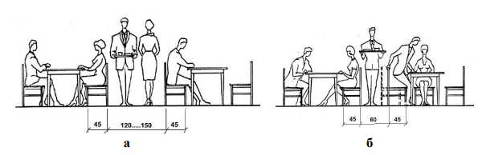
Рис. 1.3. Ширина головних (а) та другорядних проходів (б)
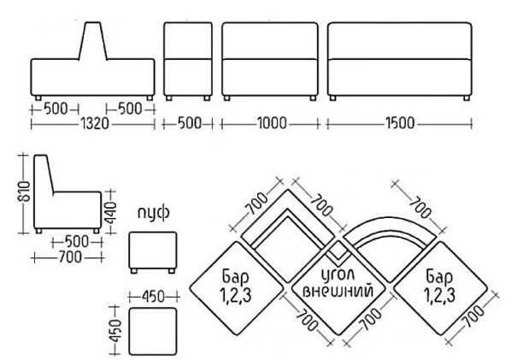
Рис. 1.4. Розміри диванів для кафе

Раціональну організацію внутрішнього середовища закладів громадського харчування в цілому та їх інтер’єрів, зокрема, в значній мірі визначає якість обслуговування, що надає відвідувачам необхідний комплекс послуг у комфортних умовах.
Основною метою організації внутрішнього простору ресторану є створення максимально комфортного середовища та художнього рішення інтер’єру засобами декоративно-прикладного мистецтва та архітектури, які запам’ятаються відвідувачам.
В ресторанах можливі організації танцювальних майданчиків та естрад, так звані зони розваг. Інколи, вони можуть бути розташовані й в центрі приміщення. При цьому може істотно змінюватися характер меблювання, а збільшення розважальних площ зали зумовлює необхідність компактного розміщення обладнання та меблів, а також появи вбудованих модулів.
У сучасних інтер’єрах набувають великого значення функціональне співвідношення всіх елементів. Архітекторам та дизайнерам потрібно дотримуватись функціонального підходу до створення проєкту, метою якого буде отримання цілісного рішення інтер’єру. Пропорції залів напряму залежать від організації зв’язку виробничих і торгових приміщень. Перевага світлих кольорів при розробці інтер’єрів створюють відчуття простору. При чіткій функціональній організації внутрішнього простору та гарній якості обраних матеріалів достатньо лише маленького декоративного акценту, щоб інтер’єр набув особливого й закінченого вигляду [21].
Особливого місця в організації внутрішнього простору ресторанів набувають архітектурно-просторові рішення стель. Конструкції з підвісних елементів дають можливості створити об’ємні композиції, які в поєднанні з різними джерелами світла можуть створити оригінальні світлотіньові малюнки, що в свою чергу додасть всьому інтер’єру певного характеру. Додатковим до загального природнього або штучного освітлення можуть бути настільні лампи чи настінні світильники [24].

1.6. Особливості використання матеріалів, меблів та обладнання у даному типі приміщень
Ресторани дуже відрізняються від звичайного житла або офісу, тому при виборі меблів потрібно використовувати їх зносостійкість, міцність, відповідність санітарно-гігієнічним нормам та простоту догляду. Меблі для ресторанів підбираються і за загальними критеріями — це розмір, вага, зовнішній вигляд, матеріал виготовлення, виробник, наявність гарантій.
Якщо для будинку можна підібрати будь-які вподобані меблі, то в престижному ресторані вони повинні відповідати сучасним тенденціям в оформленні інтер'єру або бути якимись особливим, привертати увагу. Важливо й те, щоб вони були комфортними для відвідувачів. У ресторанних закладах неодмінно має бути й професійне обладнання — сервіровані візки, кухонні серванти і тумби, обробні столи.
Атмосфера в ресторані повинна підпорядковуватись загальній темі – тоді заклад сприймається гармонійно. Стиль і методи оформлення залежать від формату закладу, очікуваних клієнтів і кухні. Та маємо зазначити, що саме зараз актуальні не розкоші, а прості рішення спрямовані в сторону домашньої атмосфери [16].
Предмети декору неодмінно впливають на візуальне сприйняття інтер’єру і можуть зробити ресторан реально унікальним і самобутнім. Використання оригінальних світильників або незвичних люстр допоможуть надати інтер’єру своєрідності. Крім того, професійний підбір кольорової гами для стін, нестандартні комбінації відтінків або монохром зроблять простір ресторану незабутнім. До прикладу, столи зі стільцями за кольоровою гамою не повинні зливатися із загальною кольоровою схемою приміщення, але при цьому повинні вписуватися до інтер'єру досить гармонійно.
Форма меблів в ресторані передбачає створення особливої атмосфери. Так, овальні або круглі столи, стільці з плавними округлими лініями сприяють заспокійливій атмосфері. В той час, коли гострокутні столи й стільці сприяють створенню демократичної обстановки, при цьому ще й дозволяють заощаджувати простір.
В сучасних ресторанах можна побачити меблі, виготовлені з різних матеріалів: найчастіше - дерево і метал, часто використовується камінь, скло, пластик, а також текстиль і шкіра. Важливо при цьому, щоб матеріали були якісними і довговічними. Крім того, матеріали, які будуть використовувати при оздобленні інтер’єру, мають бути міцними та м'якими, вогнетривкими, а також легко відчищатися від пилу та дрібних забруднень та мати можливість їх дезинфекції, з гарними акустичними та ізоляційними властивостями [37].
У ресторанах потрібні закриті й затишні зони, які спонукатимуть до більш тривалого спілкування і для того, щоб у гостей ресторану безсумнівно виникало бажання затриматися або прийти ще раз. Тому обов’язковими в інтер’єрі повинні бути м'які меблі, які в приміщенні ресторану переважно розставляються по периметру, а столи зі стільцями залишають в центрі.
Безперечно, зовнішній вигляд меблів – це першочерговий фактор їх вибору, але варто зважати також на якість і функціональність. Перед купівлею перевірте самостійно крісла, дивани та стільці на зручність, ергономічність та відповідність до висоти обраного столу.
Проте не слід забувати про концепцію ресторану, наслідуючи модним, сучасним тенденціям.
При відкритті ресторану важливо приділяти увагу й професійному обладнанню, за допомогою якого буде здійснюватися процес приготування страв та подача їх відвідувачам. Від функціональності та якості професійного промислового обладнання залежить успіх закладу, адже для гостей ресторану важливий як смак, так і зовнішній вигляд страви й швидкість обслуговування [26].

1.7. Види та прийоми освітлення
Найкращі умови освітлення у ресторанах слугують ефективному здійсненню технологічного процесу, підвищенню працездатності працівників та зниженню ймовірного травматизму.
В залежності від походження є два види освітлення: природнє – освітлення сонячним світлом та штучне – освітлення різними лампами та пристроями.
В залежності від призначення освітлення може бути загальним, акцентним, технічним (робочим) та аварійним. При цьому використовують різні типи освітлювальних приладів: підвісні, підлогові й настінні.
Головним документом при виборі концепції освітлення при проєктуванні є СНиП 23-05-95 «Природне та штучне освітлення». Зазначені у ньому норми й правила є обов’язковими для виконання [32].
Основними вимогами до освітлення відповідно до нормативних документів є його рівномірність, достатність, наближення спектру штучного освітлення до природнього. Усі приміщення для постійного перебування людей повинні мати, як правило, природнє освітлення. Воно може бути бічним, верхнім або комбінованим. У внутрішніх допоміжних приміщеннях у разі нестачі природнього освітлення дозволяється поєднання природнього та штучного світла.
Одне з основних правил при облаштуванні освітлення – максимально використовувати природнє сонячне світло, якого впродовж світлої частини доби повинно бути не менше 40% від загальної величини. Зробити це можливо шляхом розміщення столиків біля вікон, використанням напівпрозорих штор та очищенням підвіконь від предметів, що забирають світло [41].
Для гігієнічної оцінки освітленості використовуються світлотехнічні методи. Освітленість – це щільність світлового потоку на освітлювану поверхню. Одинице освітленості є люкс (лк). Для визначення освітленності застосовується світловий коефіцієнт, який визначається відношенням площі заскленої поверхні вікон до загальної площі підлоги. Допустима величина світлового коефіцієнту для виробничих приміщень становить 1:6, для торговельних – 1:10, для адміністративних – 1:6, 1:8. Проте є й особливості, оскільки треба враховувати кліматичні умови, особливості розміщення будівель тощо, що в свою чергу впливає на інтенсивність освітлення. Крім того, на освітленість впливає кольорова гамма стін приміщення та якість скла: білий колір відбиває до 80% сонячних променів, жовтий та сірий – 40%, зелений та синій – 10-17%, брудне скло поглинає 50-70% променів, гладке скло – 6-10% світла, матове – до 60%.
Щоб визначити реальний ступінь освітленості приміщення застосовують КПО – коефіцієнт природного освітлення, який визначається відношенням природного освітлення всередині приміщення до освітленості ззовні приміщення. Значення коефіцієнту визначають на поверхні, що розташована на висоті 80 см від підлоги та на 1 м від внутрішньої стіни, за допомогою люксметра. Він складається із селенового фотоелементу, вимірювача магнітоелектричної системи та електричного ланцюга. Завдяки люксметру можна визначити освітленість у трьох діапазонах: 0-2500лк, 0-10000лк та 0-50000лк. Отримані дані порівнюють із відповідними гігієнічними нормами (табл. 1.4) [41].
Для оцінки штучного освітлення необхідно враховувати якісні та кількісні характеристики, до яких належать: вид джерел світла (лампи денного освітлення або розжарювання), система освітлення (загальна, місцева чи комбінована), тип освітлюваних приладів (світильники прямого та розсіяного світла), висота розміщення освітлювальних приладів, потужність ламп тощо.

Таблиця 1.4. Норми та якісні показники освітленості для виробничих приміщень підприємств громадського харчування
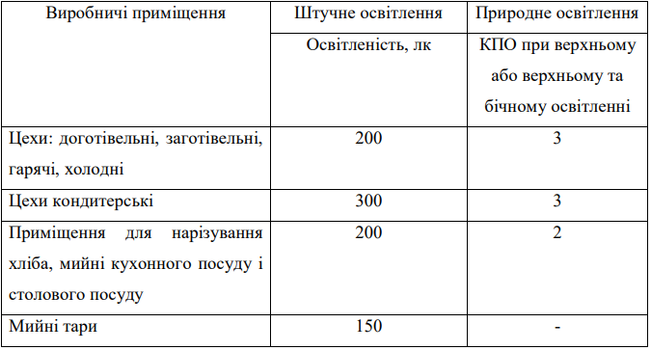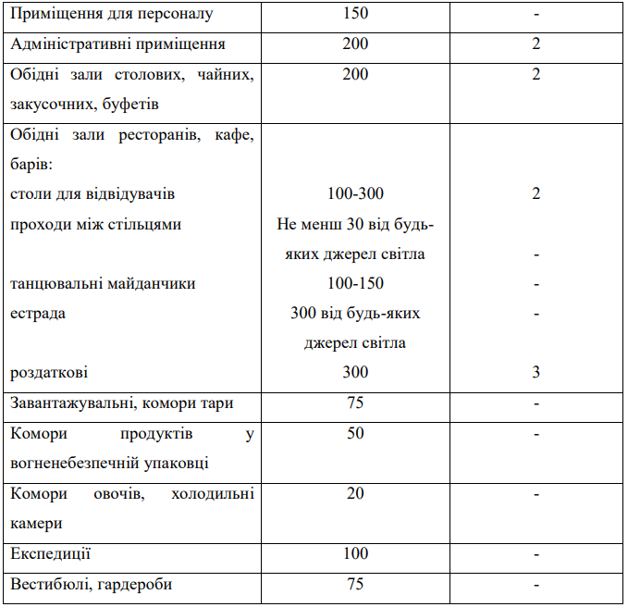

Основною вимогою до ресторанних закладів є гарне освітлення. Якісне світло повинно бути м’яким та розсіяним, не сліпучим, таким, що налаштовує відвідувачів ресторану на комфортний відпочинок та естетичне споживання страв. Для цього необхідно організувати в залі освітлення теплого або нейтрального тонів.
Всі види освітлення працюють на підвищення рівня комфорту та створення естетичних умов, однаково зручних які для гостей ресторану, так і для персоналу.

1.8. Фактори вибору озеленення ресторанів
Додавання рослин в сучасний дизайн інтер'єру ресторану це не тільки гарно та естетично, а ще й економічно вигідно, оскільки вони створюють заспокійливу й розслаблену атмосферу, що в свою чергу підвищує відвідуваність закладу та прихильність відвідувачів.
Сучасний фітодизайн та флористика дуже популярні направлення, які мають досить можливостей для реалізації ефективного озеленення закладів. Якісно підібрані рослини та уміле їх розташування можуть створити гарну, затишну атмосферу, а також зробити інтер’єр дійсно унікальним. Озеленення в інтер'єрі може бути з природних (живих або засушених) композицій, або штучних. Щоб правильно обрати рослини, необхідно врахувати декілька факторів.
1. Рівень освітлення та природнє світло. Спеціалісти з озеленення впевнені, що варто враховувати насамперед цей момент. Якщо у ресторані багато природнього освітлення, то обмежень при виборі видів рослин майже немає. У такому разі можна обирати світлолюбні рослини зі строкатим листям - алоказія, дифенбахія. Для приміщень зі штучним освітленням або низьким природнім необхідно підбирати тіньовитривалі, або так звані стабілізовані рослини. Як приклад, заміокулькас дуже добре росте навіть приміщеннях без вікон.
2. Розміри та площа закладу. Це один із найголовніших критеріїв підбору рослин для озеленення. Якщо ресторан має значну площу, або багатоповерховість та відкриті літні тераси, у такому разі гарно й доречно виглядатимуть високі пальми у діжках. Як правило, їх розташовують біля входу, або у вестибюлях, або у залах уздовж стін. Інколи великі вазони з декоративними листяними рослинами можна використовувати як елемент функціонального зонування простору. Відкриті літні майданчики або тераси необхідно прикрасити квітучими рослинами. У випадку, якщо це ресторан невеликий за площею, підходить вертикальне озеленення або фітостіна.
3. Концепція та стиль закладу – також один з пріоритетних моментів при відборі рослин. Обираючи рослини для ресторану слід враховувати концепцію та стилістику закладу – рослини мають гармонійно поєднуватися та не бути сторонніми у загальному сприйнятті [30].
До озеленення також відносять і живі квіти у вазах, які завжди додають гармонії й затишку, створюють душевну атмосферу та додають художньої якості декоративному оздобленню.
Озеленення ресторану значно впливає на формування характеру інтер'єру і є рівноцінною складовою оформлення середовища. Метою озеленення будь якого приміщення є підвищення художньої виразності внутрішнього простору, удосконалення його функціональної організації. Крім того, рослини створюють певний мікроклімат в приміщеннях.

Висновок до розділу 1
У першому розділі кваліфікаційної роботи на тему «Дизайн-проєкт інтер'єру ресторану української кухні» було розглянуто законодавчі та нормативні аспекти проєктування ресторанів. Проаналізовано перелік нормативних документів у сфері ресторанного будівництва, зазначені необхідні вимоги безпеки та санітарії. Виконання вищезазнчених факторів дає змогу організувати, насамперед, безпечний проєкт, який буде комфортним для відвідувачів.
Крім того дано опис об’ємно-планувальних рішень, їх поняття і критеріїв прийняття, розробка яких є одним з основних етапів проєктування ресторану. Було розглянуто прийоми та методи розподілу на функціональні зони приміщень ресторанів та вимог щодо проєктування окремих їх груп. Значну частину розділу займає опис організації внутрішнього простору ресторану та особливостям використання меблів, матеріалів та необхідного обладнання. А також визначені види та прийоми освітлення ресторанів та варіанти їх озеленення.
В цілому, аналіз та узагальнення теоретичних аспектів, необхідних для проєктування ресторанів, нормативної та законодавчої баз, архітектурних та дизайнерських методів, дає нам змогу створити гарний та затишний ресторан, який буде не тільки безпечним місцем, але й затишним та естетичним.

РОЗДІЛ 2

ОСОБЛИВОСТІ ДИЗАЙНУ ІНТЕР’ЄРУ ПРИМІЩЕНЬ РЕСТОРАНІВ

2.1. Характеристика обраного об’єкту на проєктування
Приміщення для об'єкту дизайн-проєктування розташоване в елітному житловому комплексі "Be the One" у столиці – місті Києві, на вулиці Василя Стуса, 35. Таке розташування дозволяє об'єкту мати значну конкурентну перевагу, оскільки воно забезпечує зручний доступ для мешканців міста та відвідувачів з будь-якої частини міста. (Рис.2.1, 2.2)
Ідея ЖК «Be the One» в поєднанні бізнес-нерухомості та житлового простору 50/50. Житлові площі комплексу також будуть розділені: до 17 поверху апартаменти для житла, а вище – для оренди. Секції також відрізняються архітектурою: бізнес-центр скляний, а житлова частина тільки з панорамними вікнами та відкритими балконами.
Центральне розташування дозволить привернути широке коло клієнтів, оскільки це зручно для тих, хто проживає, працює або перебуває у місті на відпочинку.
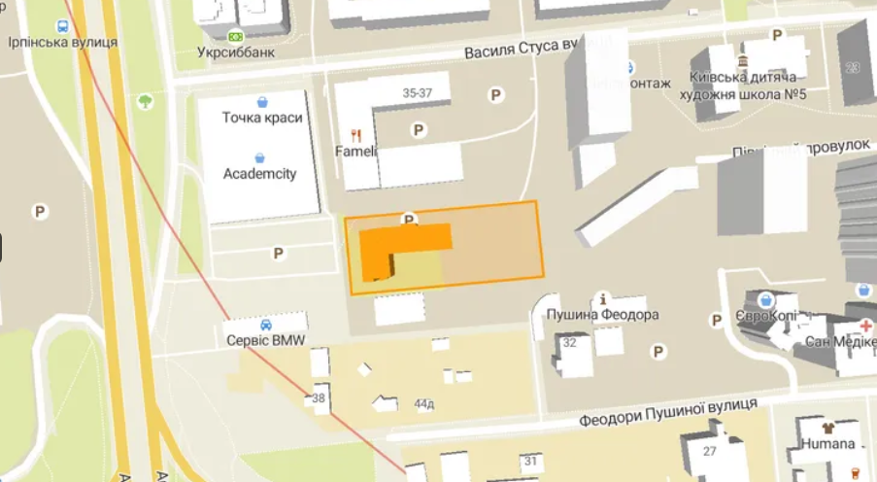
Рис. 2.1. Розташування ЖК «Be the One»
Приміщення обраного об'єкту дизайн-проєктування розраховане на площу 230 квадратних метрів. Ця значна площа, яка забезпечує достатній об'єм простору для створення комфортного та функціонального середовища для відвідувачів.
Велика площа приміщення відкриває широкі можливості для реалізації дизайнерських концепцій, властивих закладам громадського харчування, та створення різноманітних зон для різних потреб та вподобань гостей.
Приміщення має сучасну архітектурну концепцію з великими скляними вікнами, що надає приміщенню відкритий та привабливий вигляд. Високі стелі створюють відчуття простору та світла, що сприяє створенню атмосфери водночас затишку та розкоші.
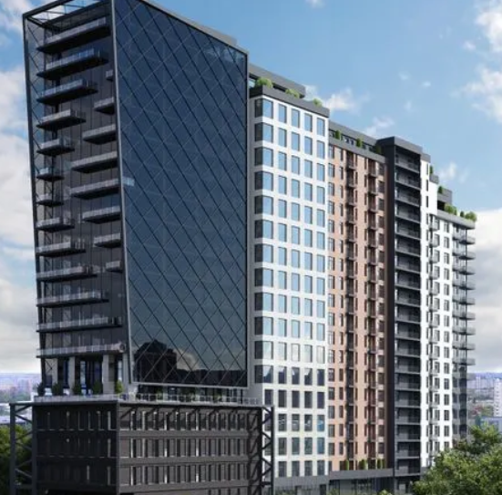
Рис. 2.2. ЖК «Be the One»

Поруч з об'єктом розташована розвинена інфраструктура, що включає в себе паркінг, торгові центри, ресторани та кафе, що робить об'єкт ще більш привабливим для відвідувачів. Доступність сервісів та зручності для клієнтів – один із ключових аспектів успіху закладу громадського харчування.
Розташування в центрі міста, достатня площа та сучасні архітектурні рішення роблять обраний об'єкт ідеальним варіантом для реалізації дизайн-проєкту закладу громадського харчування. Його унікальні характеристики створюють всі передумови для успішної роботи та привертання широкого кола клієнтів.

2.2. Вихідні дані та технічне завдання до проєктування
Опис приміщення (рис. 2.3).
Приміщення для проєктування має загальну площу 230 квадратних метрів. Його особливістю є наявність 10 несучих колон, 8 з яких розташовані посеред приміщення і 2 біля входу. Ця архітектурна особливість визначає структуру простору та вимагає обережного планування та розміщення функціональних зон.
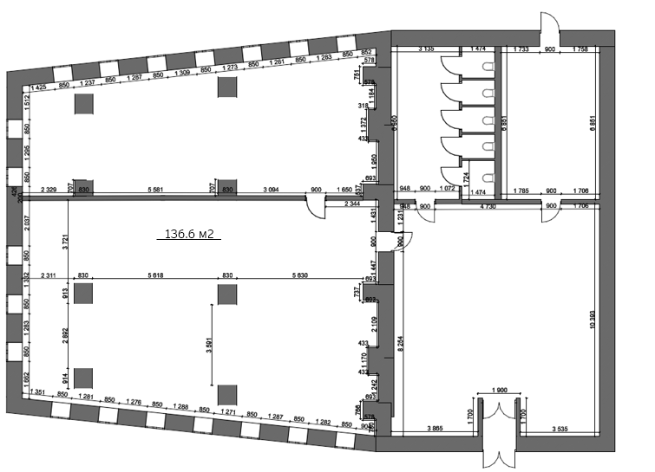
Рисунок 2.3. Вихідний план приміщення обраного дизайн-проєкту

Багато вікон та центральний вхід надають приміщенню відкритості та привабливості. Ідеальне розміщення вікон сприяє максимальному використанню природнього світла, а також створює затишну та приємну атмосферу для відвідувачів.

Технічне завдання
1. Враховуючи особливості приміщення та його архітектурну структуру, необхідно розробити оптимальне функціональне планування, що відповідатиме потребам закладу громадського харчування. Передбачити зону для гостей, барну зону, кухню, зону для обслуговування персоналу та інші необхідні зони.
2. Важливо розробити стильний та сучасний дизайн інтер'єру, що відповідає концепції закладу та привертає увагу клієнтів. Враховуючи наявність великої кількості вікон, необхідно максимально використати природне освітлення та створити відкритий та привабливий простір.
3. Забезпечити зручність розташування меблів та обладнання для персоналу та гостей, а також дотримання вимог безпеки та санітарних норм. Ретельно продумати розташування виходів та екстрених виходів для забезпечення безпеки в разі евакуації (тобто нам буде потрібно ще хоча б один додатковий вихід).
4. Встановити необхідне технічне обладнання для роботи закладу, включаючи кухонне обладнання, системи опалення, вентиляції та кондиціювання повітря, систему водопостачання та інші. Передбачити можливість монтажу обладнання без перешкод для функціонування закладу.
5. Забезпечити доступність для людей з обмеженими можливостями та дотримання вимог нормативно-правових актів щодо доступності будівель та приміщень. Розробити планування приміщення з урахуванням потреб цільової аудиторії та забезпечити легкий доступ до всіх зон закладу.
6. Розробити план евакуації та забезпечити наявність необхідного обладнання для пожежної безпеки. Передбачити системи оповіщення та пожежогасіння для максимальної безпеки в разі виникнення пожежі.
Вихідні дані та технічне завдання є основою для успішного проєктування та реалізації дизайн-проєкту закладу громадського харчування. Детальне вивчення характеристик приміщення та визначення його особливостей дозволить нам ефективно використати його потенціал та створити комфортний та привабливий простір для відвідувачів.

2.3. Опис концепції дизайн-проєкту
Концепція дизайн-проєкту передбачає створення унікального ресторану української кухні, який є не лише місцем для смакування страв, а й аутентичним відображенням культурних та етнічних аспектів України. Основною метою є створення неповторної атмосфери, що перенесе гостей у світ української гостинності та традицій.
При реалізації концепції велика увага буде приділятися етнічному характеру приміщення. Мета полягає в тому, щоб не лише страви, але й само оточення передавало гостям атмосферу та дух української культури. Для досягнення цієї мети планується використання автентичних елементів декору, які відображають українське національне мистецтво та традиції (рис.2.4, 2.5).
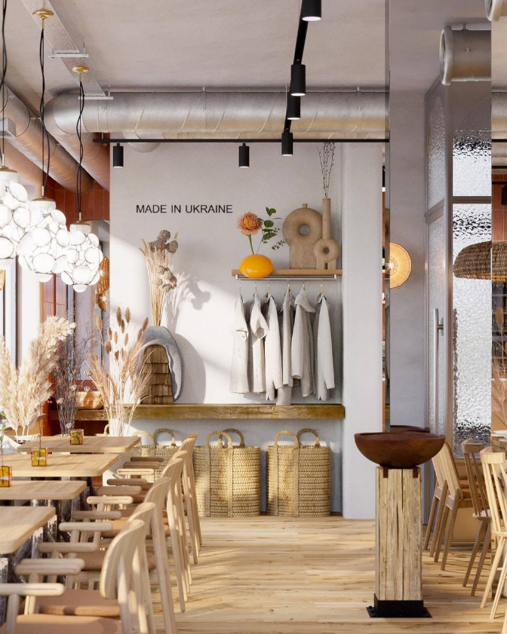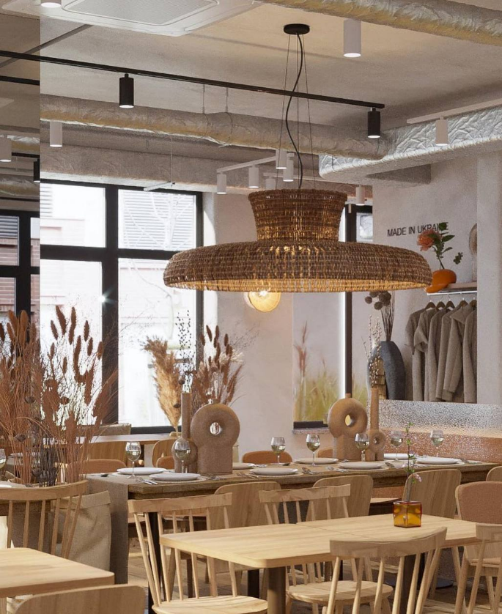
Рис. 2.4, 2.5. Приклади етнічного оформлення приміщення ресторану

Українська атмосфера буде створена завдяки використанню автентичних елементів, таких як вишиванки, рушники, гончарні вироби та інші народні ремесла.
Створення стилізованого українського інтер'єру може передбачати використання національних кольорів, орнаментів та символів. Важливо, щоб стилізація була здійснена з глибоким розумінням історичного та культурного контексту, щоб не створити враження "вітрини" з етнічним декором, а зробити приміщення затишним та приємним для відвідувачів.
Попри стильність та етнічність, важливо не забувати про зручність та функціональність приміщення. Планується розміщення меблів та обладнання таким чином, щоб забезпечити комфортне перебування гостей та оптимальну роботу персоналу. Дотримання вимог безпеки та санітарних норм також буде враховано при плануванні простору.
Концепція дизайн-проєкту ресторану української кухні є втіленням національної гордості та культурного багатства. Вона передбачає створення неповторного місця, де гості зможуть не лише насолоджуватися стравами української кухні, але й отримати незабутні враження від візиту в український культурний простір.

2.4. Аналіз досвіду конкуретоспроможних проєктів на міжнародному ринку та ринку України
Одним з найбільш яскравих та вдалих за концепцією проєктів, на які нам варто орієнтуватись, є ресторан «Шо».
Ресторан «Шо» є одним із провідних закладів української кухні на ринку України та за її межами. Відмінність від інших ресторанів полягає в тому, що ресторан «Шо» є найбільшим на території Києва (близько 700 квадратних метрів). Будівля оформлена як українська глиняна хата. Зовнішній вигляд ресторану та українська кухня на найвищому рівні, тому ви можете запросити на вечерю іноземця. Качка з яблуками, львівські сирники (сирники) та київський торт – приклади українських страв, які подають у ресторані «Шо».
Головна ідея – максимальна концентрація українських традицій в одному місці, без "шароварщини" та в новій сучасній інтерпретації.
Інтер'єр ШO впевнено можна назвати одним із найбільш інстаграмних в місті. Столи та стільці з натурального дерева, високі колони, грубуваті глиняні стіни й стеля, масивні коси з мериноса (шерсть) та пишні букети з польових квітів створюють атмосферу традиційної української хати-мазанки (рис. 2.6).
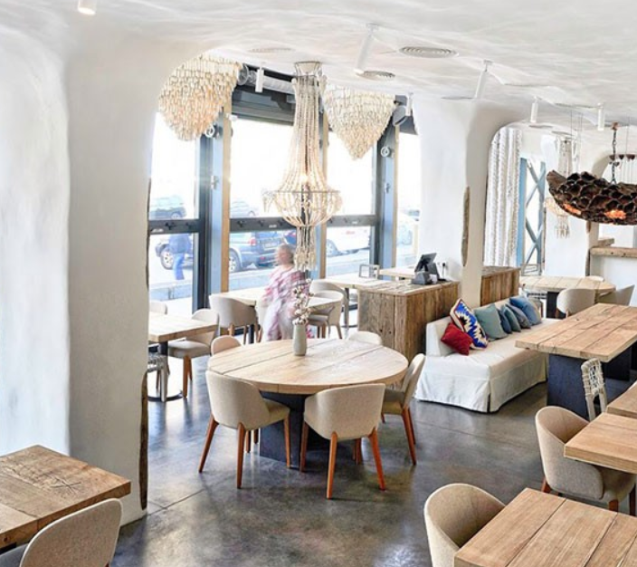
Рис. 2.6. Головний зал ресторану «ШО»

В меню – традиційні українські страви, від вареників і борщу до закарпатського баноша.
Ще одним гарним прикладом закладу етнічної кухні в Україні можна виділити ресторан «Мама Манана».
«Mama Manana» – це ресторан колоритної грузинської кухні в самому центрі Києва. У меню представлені найпопулярніші блюда Грузії – хінкалі, аджапсандал, хачапурі дев'яти видів, каре баранчика, кебаб, шашлик, курчата-табака.
Особливості закладу – відкрита кухня та тандир на вугіллі. В алкогольній карті відвідувачі можуть вибрати чачу й різні сорти грузинських вин. Також гості можуть покуштувати десерти у вигляді гозинаки, чурчхели й мацоні з м'ятою. В інтер'єрі закладу, що складається з двох залів, присутні східні мотиви. У теплу пору року кулінари «Мама Манана» пропонують відпочити на літньому майданчику.
Використання елементів грузинського народного декору та традиційних кольорів створює аутентичне середовище (рис.2.7). Персонал ресторану завжди готовий задовольнити будь-які побажання та забезпечити комфортний візит для кожного клієнта. Ресторан активно використовує маркетингові стратегії для привертання уваги клієнтів та постійно вдосконалюється для забезпечення конкурентоспроможності.
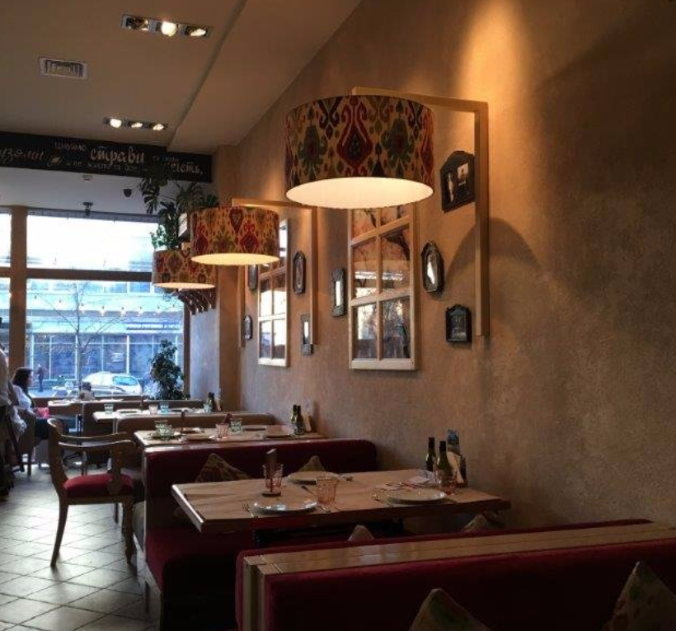
Рис. 2.7. Приклад інтер’єру «Мама Манана»

Розглянемо ще один аналог закладів вузькоспеціалізованої кухні та національного стилю в дизайні . Це «Китайський привіт».
«Китайський Привіт» – міське сімейне китайське кафе, відоме не тільки автентичної їжею, а й розвагами. До них приходять за враженнями, в чому заклад буквально і проявляє сенс свого існування – робити місто і життя його мешканців цікавіше, смачніше і красивіше.
Шеф Сян і команда китайських кухарів готують всі страви за оригінальними рецептами китайської кухні, тому гості почувають, що тут все по-справжньому.
Ресторан "Китайський привіт" привертає увагу своїм дизайном інтер'єру, який вдало поєднує традиційні елементи китайської культури з сучасними рішеннями.
Використання червоного, чорного та золотистого кольорів як акцентів, що створюють елегантний та розкішний вигляд приміщення. Меблі та декор оформлені в традиційному китайському стилі з використанням темного дерева та складних різьблених деталей. Декоративні елементи, такі як китайські ліхтарі, вази з паперу та китайські мистецькі твори, додають аутентичності та інтриги до приміщення (рис.2.8) [45].
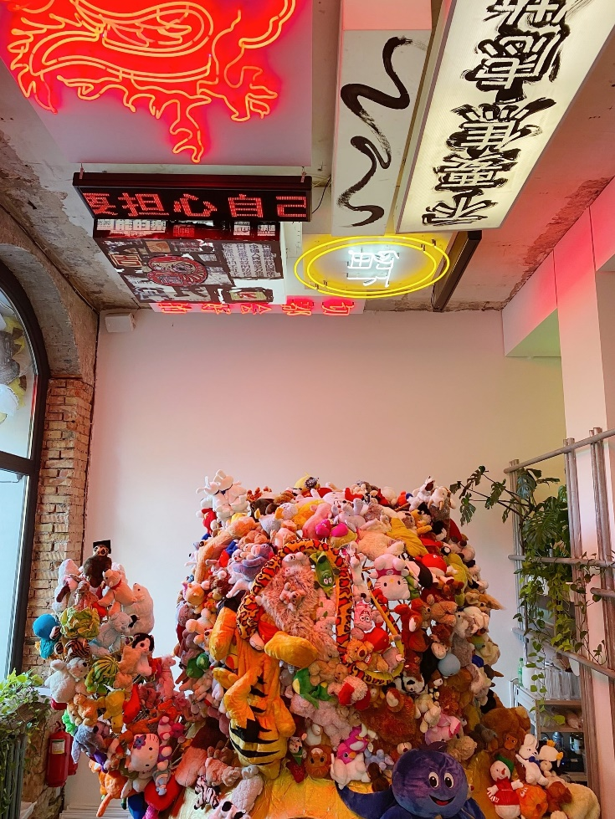
Рис. 2.8. Інтер’єр «Китайського Привіту»

Якщо ж дивитися на приклади подібних закладів за кордоном, можна розглянути ресторан «Osteria Francescana».
«Osteria Francescana» – це визнаний ресторан у місті Модена, Італія, який є тримачем трьох зірок у рейтингу Michelin і регулярно входить до списку найкращих ресторанів світу.
Розташований в історичному центрі Модени, ресторан знаходиться в традиційному будинку італійського міста. Його архітектурний стиль може варіюватися від класичного до сучасного, залежно від концепції дизайну, проте завжди зберігає елегантність та стиль (рис. 2.9).
«Оsteria Francescana» славиться своїм елегантним інтер'єром з використанням вишуканих матеріалів і розкішних деталей. Він може містити меблі та декор у класичному італійському стилі або сучасні арт-інсталяції, що створюють унікальну атмосферу.
Дизайн «Osteria Francescana» відображає його вишуканість та престиж, створюючи естетичну та розкішну атмосферу, яка доповнює вишукані страви та вражає гостей своєю елегантністю.
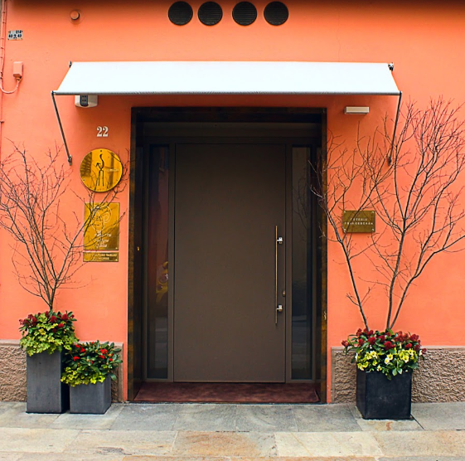
Рис. 2.9.Вхід до «Osteria Francescana»

2.5. Аналіз цільової аудиторії проєкту
Цей пункт присвячений детальному аналізу основних груп клієнтів, які мають потенціал відвідувати заклад української кухні. При плануванні та розробці стратегій ресторанного бізнесу важливо враховувати різноманітні потреби та вимоги цільової аудиторії.
Опис цільової аудиторії:
- Любителі української культури та традицій:
Ці люди мають пильне зацікавлення у культурній спадщині України. Вони прагнуть не лише насолоджуватися смачними стравами, але й відчути атмосферу традиційного українського гостинця, виражену у дизайні і атмосфері закладу.
- Гурмани та естети
Ця група клієнтів зацікавлена в вишуканих кулінарних враженнях та естетичному досвіді. Вони цінують якість і оригінальність страв, а також оформлення інтер'єру, яке відображає українську культуру та традиції.
- Місцеві мешканці та туристи
Ресторан приверне як місцевих мешканців, які шукають нові гастрономічні враження, так і туристів, які бажають відчути атмосферу української культури під час свого перебування в країні. Вони цікавляться не лише стравами, але і унікальним досвідом, який пропонує заклад.
- Сімейні пари та друзі
Ці групи клієнтів шукають місце, де можна насолоджуватися смачною їжею в приємній компанії. Ресторан української кухні може стати ідеальним місцем для романтичного вечора вдвох або зустрічі з друзями.
- Корпоративні клієнти
Бізнес-люди та компанії можуть використовувати заклад для проведення корпоративних заходів, бізнес-ланчів або зустрічей клієнтів. Атмосфера ресторану і якість обслуговування можуть впливати на репутацію закладу в очах бізнес-середовища.
Аналіз цільової аудиторії вказує на різноманітність та потенціал ресторану української кухні. Розуміння потреб і очікувань різних груп клієнтів дозволить ефективно налаштувати пропозиції та послуги закладу. Важливо створити атмосферу гостинності і комфорту, яка задовольнятиме потреби всіх клієнтів і зробить ресторан популярним серед широкого кола відвідувачів.

Висновок до розділу 2
Другий розділ кваліфікаційної роботи цілковито присвячений особливостям дизайну інтер’єру ресторану. В ньому дана характеристика обраного об’єкту, визначені вихідні дані та технічні завдання для реалізації даного проєкту.
Аналіз розташування та площі обраного приміщення свідчить про його оптимальність для розміщення ресторану. При цьому, розроблений в майбутньому дизайн-проєкт інтегрує інноваційні рішення з традиційними елементами, створюючи унікальну атмосферу, яка привабить широку аудиторію.
Описана концепція дизайн-проєкту ресторану передбачає створення унікального ресторану української кухні, який буде не лише місцем для зустрічей, а й аутентичним відображенням культурних аспектів України. При реалізації даної концепції велика увага буде приділятися етнічному характеру приміщення.
Проведений аналіз конкурентоспроможних проєктів українських ресторанів та закордонних аналогів дає нам впевненність у майбутньому успіху та підкреслює нашу готовність до конкуренції.
Опис цільової аудиторії розкриває різноманітність її складових, що створює широкі можливості для залучення різних груп клієнтів. Розуміння потреб та очікувань цих груп стане основою для розвитку нашого закладу та його популяризації.

РОЗДІЛ 3

РОЗРОБКА ДИЗАЙН-ПРОЄКТУ ІНТЕР'ЄРУ ПРИМІЩЕННЯ РЕСТОРАНУ

3.1. Функціонально-планувальні та художньо-естетичні рішення дизайну
Останній розділ дизайн проєкту є кінцевим етапом його розробки та надає пояснення щодо прийнятих проєктних рішень. Враховуючи всю наявну інформацію в попередніх розділах, проведений аналіз нормативних документів, були розроблені креслення, за допомогою графічно-креслярської програми GRAPHISOFT ArchiCAD, тривимірної програми Autodesk 3ds MAX (з використанням плагіну Corona), що дало нам можливість зробити реалістичні візуалізації.
На підставі відомої нам інформації про розташування ресторану, було зроблено його обмірний план, за допомогою креслярської програми ArchiCAD. На основі теоретично зібраної інформації про зонування об’єктів закладів громадського харчування, в тому числі й ресторанів, обраний об’єкт було розмежовано на функціональні зони. Так як в ресторані приміщення просторої форми, в ньому було вмонтовано перегородку, яка розділяє ресторан на дві зони, і яку можна побачити на створеному монтажному плані. На підставі проведеного аналізу, було обрано покриття в приміщенні ресторану, яке описано в специфікації матеріалів, та вказано в плані підлоги.
Наступним етапом розробки дизайн проєкту стало вибір меблів та створення планів їх розташування. Після цього було виконано план освітлення приміщення і описані використані освітлювальні прилади. На плані освітлення ресторану вказано їх розміщення, умовні позначення різних видів освітлювальних приладів і відстані між ними. Наступним було опрацювання плану розташування перемикачів світла, на якому вказано розміщення перемикачів і розеток, їх розмірів та висот. Також були створені розгортки стін, на яких детально визначені їх розміри, а також розміри меблів, оздоблювальних матеріалів та декору. Щоб надати ексклюзивності та підкреслити автентичність дизайн дивану та стільця був розроблений самостійно з використанням етнічних малюнків. Це можна побачити в кресленні «деталь». Де вказано всю необхідну інформацію для розробки виробу. Після створення повного пакету креслень з необхідною інформацією, було створено візуалізацію приміщення ресторану з різних ракурсів.

3.2 . Креслення та візуалізації дизайн-проєкту
План зонування
Функціональне зонування ресторану розроблено для ефективного розміщення всіх приміщень, що входять до його складу, з врахуванням їх взаємозв’язку для досягнення оптимальної роботи закладу та реалізації його основних функцій.
Оскільки дизайн проєкт ресторану української кухні запланований для розміщення у житловому комплексі та задуманий як проєкт невеликого, затишного, сімейного ресторану. Вся площа розділена тільки на два основних функціональних приміщення, які пов’язані між собою технологічним процесом: кухня для приготування гарячих та холодних страв та зона для відвідувачів. Безпосередньо в приміщенні для відвідувачів розташовані невелика за розмірами барна стійка та гардероб. Вестибюль з рецепцією та санвузол знаходиться на території житлового комплексу, не розглядаєтья як частина ресторану, але надається для його безпосереднього користування (рис. 3.1).
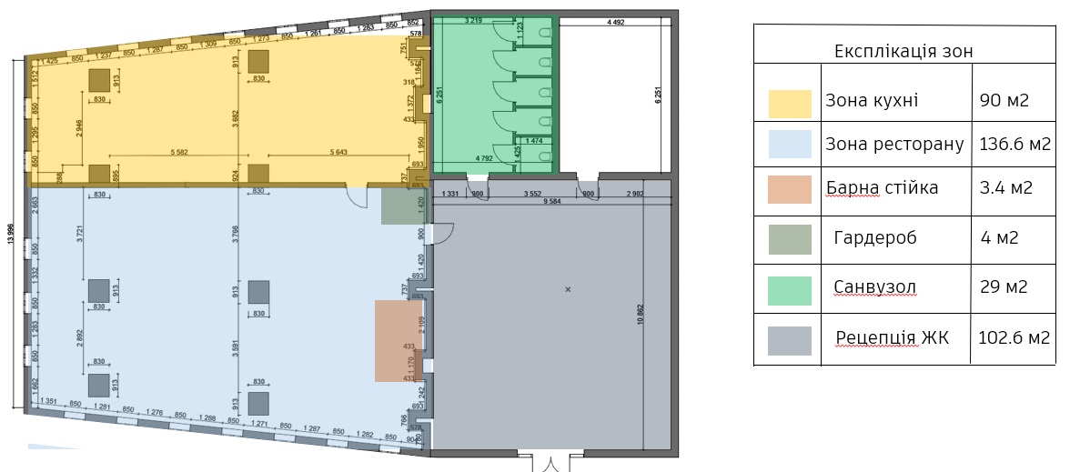
Рис. 3.1. План зонування приміщення
План монтажу
Приміщення майбутнього ресторану знаходиться на першому поверсі житлового будинку на території комерційної забудови. Це простора та вільна площа, яка має десять несучих колон, і яку необхідно розділити шляхом встановлення стіни, що відокремить кухню від зали для відвідувачів. Для розділення приміщення ресторану використовуються газобетонні стінові гладкі блоки StoneLight розмірами 300х200х600мм від компанії Старті, які є довговічним та надійним матеріалом на сучасному будівельному ринку. На плані монтажу вказана стіна, яка розділяє кухню із залом для гостей.
План розташування меблів
У престижному ресторані меблі повинні відповідати сучасним тенденціям, бути якимось особливими, привертати увагу. Дизайн меблів в нашому ресторані був розроблений самостійно.
Серед меблів в дизайн-проєкті використано: дивани на ніжках, вироблені комбіновано з натурального дерева масиву бук та плит ДВП. Посадкові поверхні та спинки диванів оздоблені текстилем з декоруванням їх малюнком “вишиванка”. Текстиль обраний у кольоровій гамі загального інтер’єру, при цьому використані лляні тканини з комбінованим складом сировини для більш довгої експлуатації. Дивани розташовані переважно під стіною, 2 дивана біля вікна. Крісла виконані з матеріалів та в такій самій техніці як і дивани, розташовані навколо них і доповнюють один одного стилістично. Столи в дизайн-проєкті в залежності від кількості місць мають різні розміри та форми. Виконані столи з ЛДСП (постформінгу) (рис.3.2).
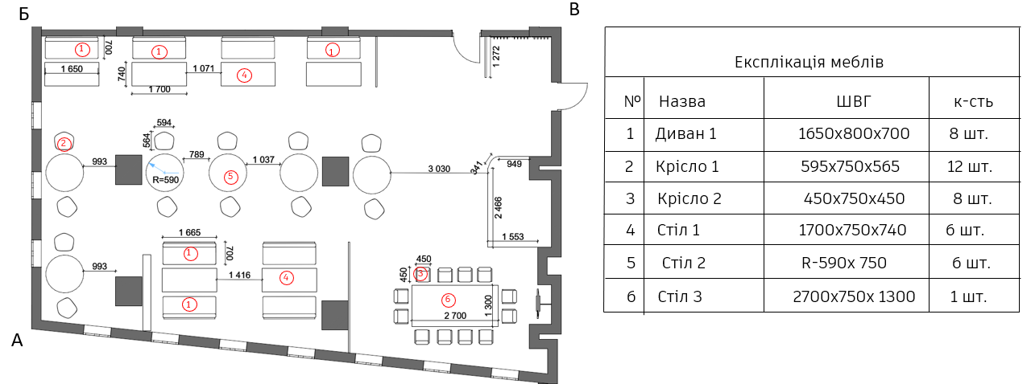
Рис. 3.2. План розташування меблів
План оздоблення підлоги
У всьому приміщенні ресторану окрім кухні покладений керамограніт Cersanit 298x298 Howard Beige (рис.3.3). Це матова квадратна плитка українського виробника призначена для внутрішніх робіт будь яких приміщень. Характеризується якістю та зносостійкістю, зручністю для пересування по ній та має естетичний вигляд, що цілком підходить для підлоги нашого ресторану. Специфікацію оздоблювальних матеріалів підлоги наведено в додатку Б.
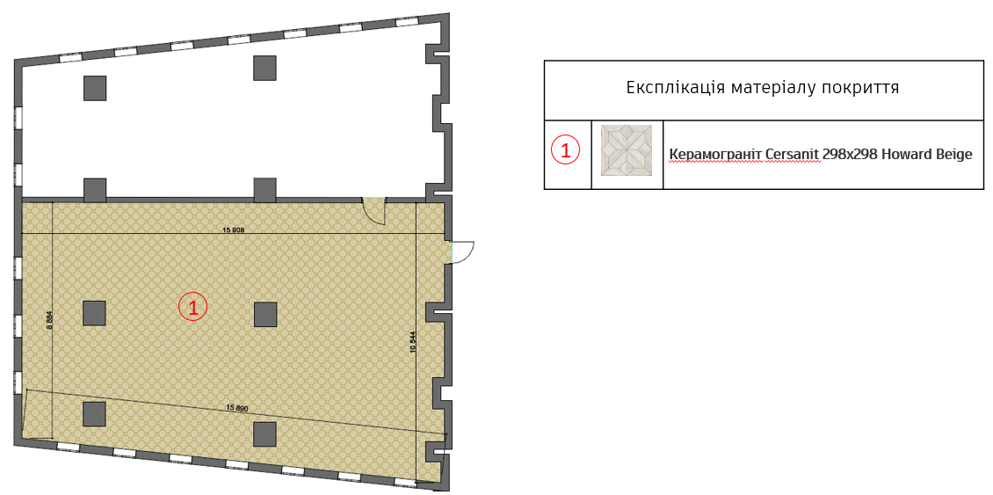
Рис. 3.3. План підлоги

Плани освітлення
Освітлювальні прилади в ресторані розташовані в залежності від розташування меблів. Світилльнтки Wood Rotang Wicker Barrel мають вертикальну підвіску, розташовані над кожним столом для гостей та спрямованні на збільшення освітлення.
Навісний світильник Hashira знаходяться на деревяних панелях між вікнами та виконують додаткову освітлювальну функцію в денних час при низькому природньому освітленні або у вечірній час.
Одним з елементів декорування інтер`єру ресторану в українському стилі є використання картин сучасних українських художників. Використання навісних світильників MAYTONI забезпечує підсвічування цих картин (рис.3.4).
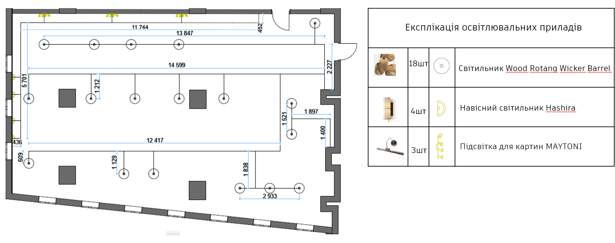
Рис. 3.4. План освітлення

План електрообладнання
Основні перемикачі освітлення в ресторані знаходяться в зоні барної стійкі, для того щоб персонал міг корегувати сценарії освітлення в приміщенні. Розетки розташовані біля місць відпочинку облаштованими диванами для зручності користувачів, а також біля барної стійкі для зручності працівників ресторану. Розетки знаходяться на висоті 100мм від підлоги, а перемикачі 1500мм від підлоги. Електрообладнання відомої фірми Schneider Electric забезпечить надійність та гарантує безпеку при їх використанні (рис.3.5, 3.6).
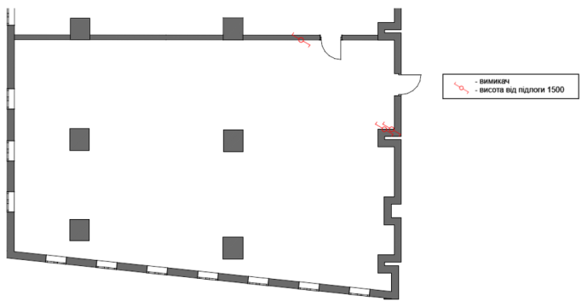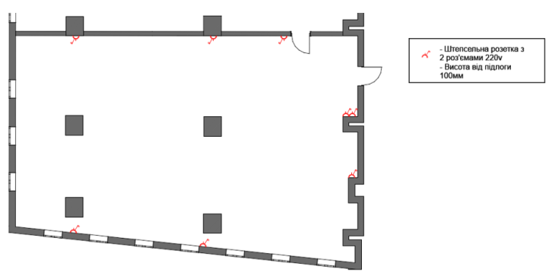
Рис. 3.5, 3.6. Плани електрообладнання
Розгортки стін
Для інтер’єру всього ресторану використані світлі тони: бежеві, коричневі та зелені. Шпаклювання та фарбування стін виконано у сучасній обробці за допомогою декоративної шпаклівки COUNTRY Elf decor кольору беж. Також на стінах встановлені натуральні дерев`яні декоративні рейки фірми AVR WOOD. Крім того декор стін оформлений картинами відомої сучасної української художниці Інни Харчук.
В приміщенні зали для відвідувачів ресторану за планом побудови житлового комплексу знаходяться шість несучих колон, дизайнерським рішенням яких є оформлення етнічним малюнком у вигляді квітів та трав, які створені за допомогою гіпсових 3D панелей “Трави” фірми Deco Walls.
В нашому проєкті на стінах ресторану використано вертикальне озеленення – підвісні керамічні горщики по периметру ресторану з ампельними і низькорослими рослинами: церопегією, вербейником монетчатим та діхондрою від виробника Viola Kvity. Рослини були використані для створення унікального інтер`єру та підвищення комфортності для відвідувачів. Також нами були використані горщики зі штучними квітами (рис.3.7, 3.8).
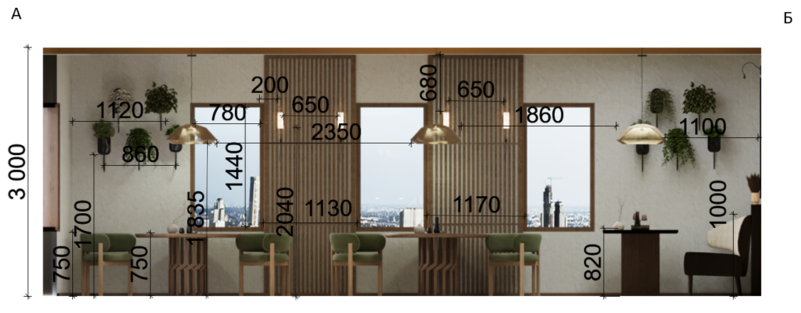
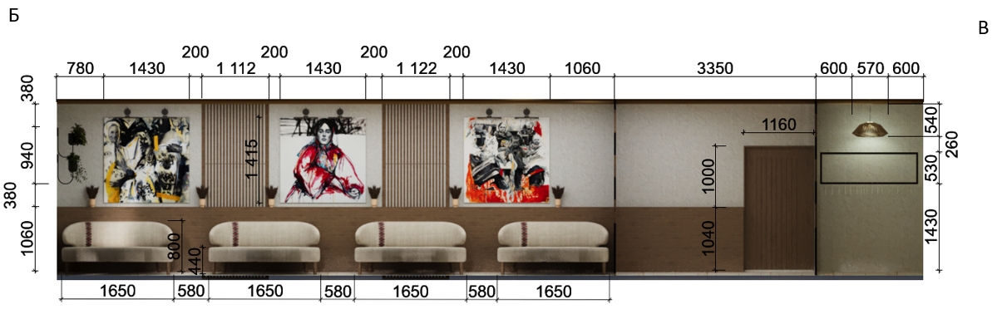

Рис. 3.7, 3.8. Розгортки стін
Деталь
В якості деталі було обрано диван та крісло, яке є авторською розробкою.
Дивани та крісла розроблені як елемент інтерєру які нададуть комфортабельності для відпочинку відвідувачів. Дизайн меблів розроблений в класичному стилі, у витриманій спокійній гаммі.
Диван виготовлений з натурального дерева породи бук, має в основі чотири ніжки, дерев`яний каркас та ламелі. Оббивка зроблена із комбінованої сировини (льон із додавання синтетичних волокон) для збільшення зносостійкості матеріалу.
Розроблеий диван розмірами ДШВ 2324.739.995 має сидіння прямокутної форми, спинку заокругленої форми (рис. 3.9).
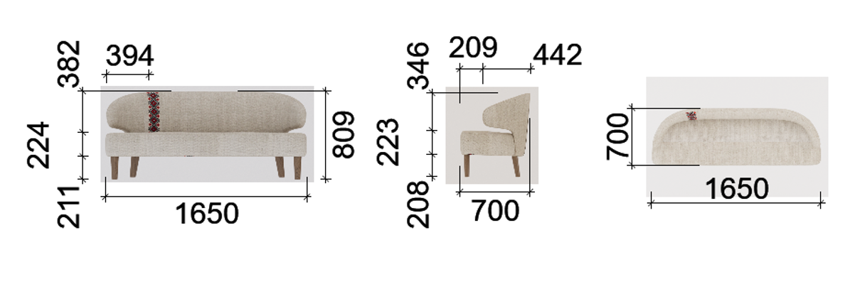
Рис. 3.9. Розробка деталі дивана

Крісло розроблено аналогічно до стилю дивану. Крісло має розміри ДШВ 755.757.949, так само як і диван, сидіння має прямокутну форму, а спинка – заокруглену (рис.3.10).
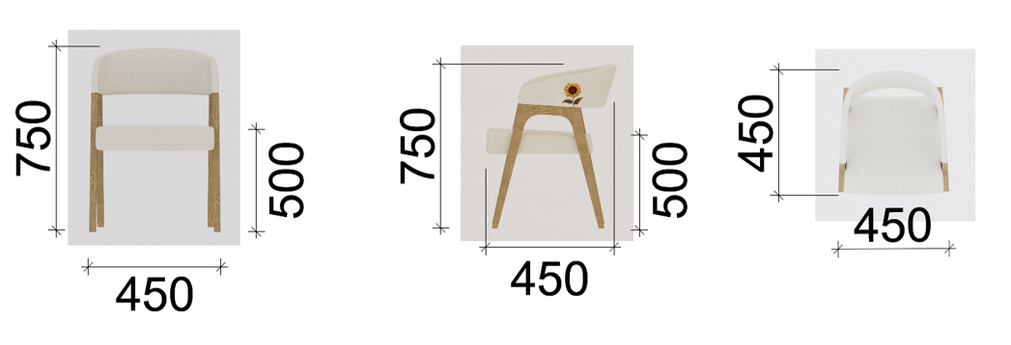
Рис. 3.10. Розробка деталі крісла

Обрана форма меблів на нашу думку комфортна, ергономічна, завдяки високим вертикальним спинкам дозволяє почуватисся відвідувачам вільно та рослаблено.
Додатковим елементом декору дизайнерських меблів є нанесений етнічний малюнок у вигляді вишиванки з правого внутрішнього боку спинки диванів та малюнок соняхів на лівій зовнішній боковій стінці спинки крісла (рис. 3.11).
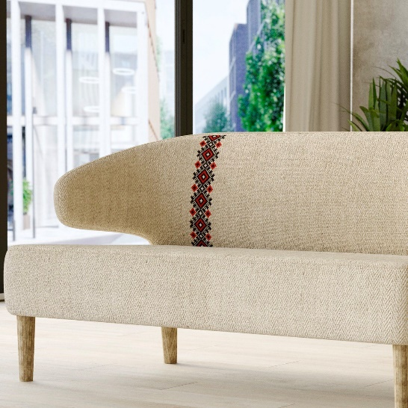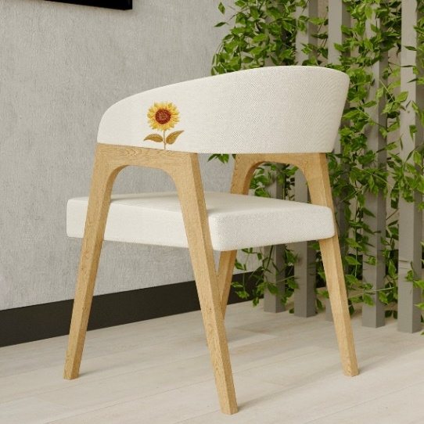
Рис. 3.11. Візуалізація деталі
Візуалізації
Попрацювавши з кресленнями для проєктування, було створено за допомогою тривимірної програми моделювання Autodesk 3ds Max, художньо-естетичну, та об‟ємно-просторову роботу за завданням проєкту. На ній показано візуалізації з різних ракурсів (рис.3.12, 3.13, 3.14).
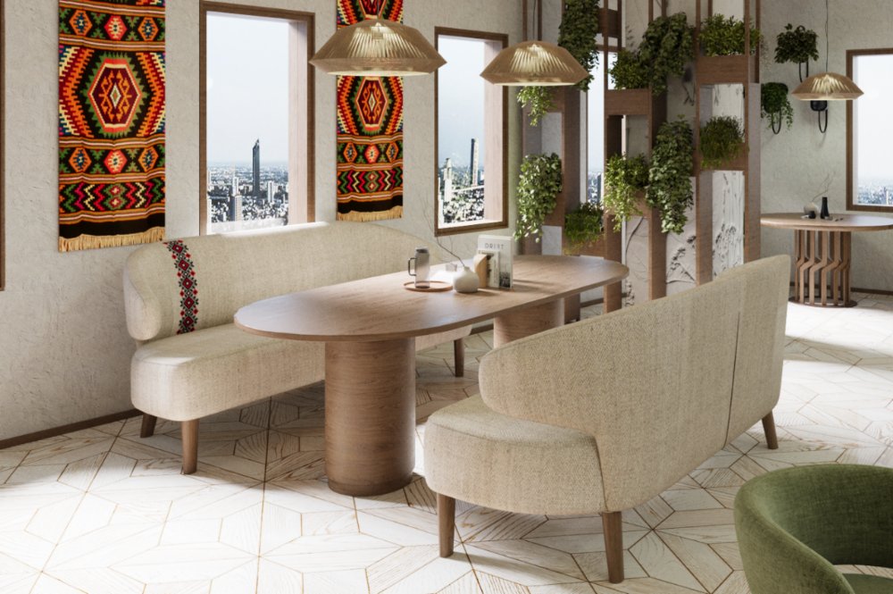
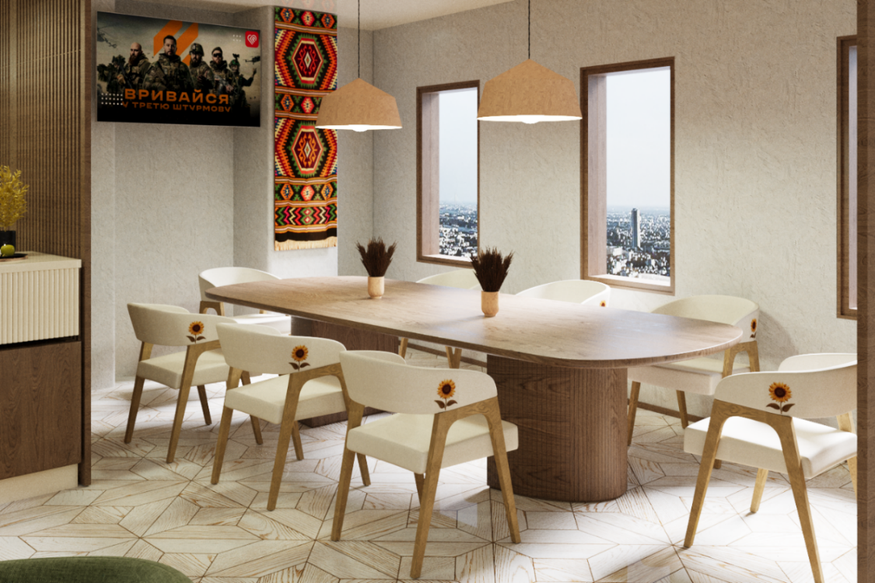
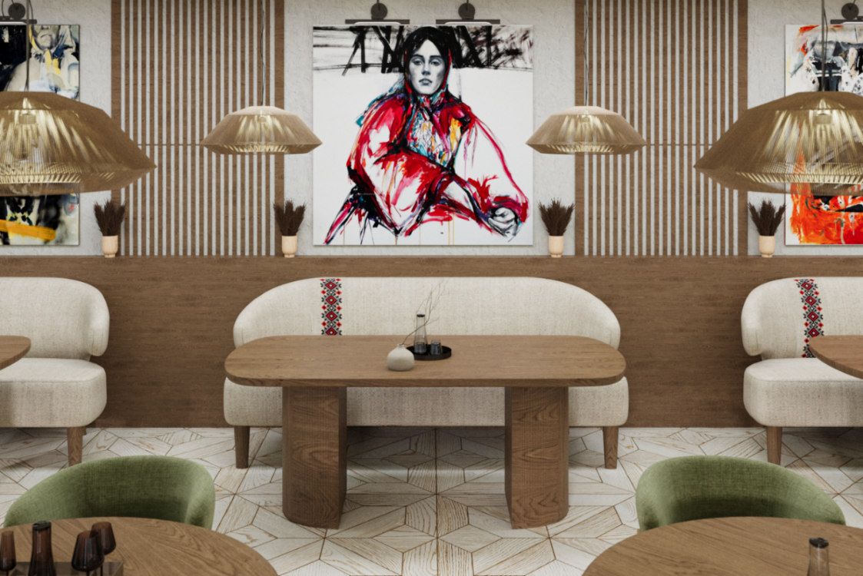
Рис. 3.12, 3.13, 3.14. Візуалізація інтер`єру ресторану української кухні

Висновок до розділу 3
Третій розділ проєкту дизайну інтер’єру ресторану української кухні є заключним етапом його розробки, в якому надані пояснення щодо прийнятих проєктних об’ємно-планувальних рішень. На підставі використаної теоретичної інформації з попередніх розділів, проведено аналіз законодавчої та нормативної бази, за допомогою графічно-креслярської програми GRAPHISOFT ArchiCAD та тривимірної програми Autodesk 3ds MAX (із застосуванням плагіну Corona) були розроблені креслення, що дозволило створити реалістичні візуалізації.
В процесі розробки вказаного проєкту, нами було сформовано необхідні плани для реалізації цього проєкту (плани зонування, монтажу, розташування меблів, оздоблення підлоги, освітлення, електрообладнання та розгортки стін). Велику увагу було приділено розробці деталей, а саме унікальних дизайнерських меблів (диван та крісло) з використанням етнічного українського малюнку та їх візуалізація для розуміння фінального результату проєкту.

ЗАГАЛЬНІ ВИСНОВКИ
Після проведення комплексного аналізу та розробки роботи "Дизайн-проєкт ресторану української кухні " стає очевидним, що створення ресторану української кухні виявляється як стратегічно важливий крок для подальшого розвитку гастрономічної індустрії. Перед нами відкривається можливість створення унікального закладу, який не лише задовольнить потреби клієнтів, але й відобразить культурну та кулінарну спадщину України.
Концепція ресторану, спрямована на відтворення української культури та традицій у кожному аспекті, дозволяє нам не лише представити страви, але й створити неповторний досвід для гостей.
У цілому, розроблений дизайн-проєкт не лише відповідає вимогам і потребам сучасного ринку громадського харчування, але й відкриває нові горизонти для подальшого розвитку гастрономічної культури України.
Концепція дизайну закладу зосереджена на створенні аутентичного та привабливого середовища, що відображає українську культуру та традиції. Враховуючи різноманітність аудиторії, ресторан має забезпечити неперевершені гастрономічні враження для різних категорій відвідувачів.
Аналіз конкурентоспроможних проєктів на міжнародному та національному ринках надає цінний контекст для розуміння потенційних стратегій успіху та трендів у галузі громадського харчування. Ця інформація стане основою для формування ефективної концепції та бізнес-плану ресторану. У підсумку, подальша розробка дизайн-проєкту та стратегії розвитку закладу відповідають сучасним вимогам та очікуванням клієнтів. Ресторан української кухні має всі шанси стати не лише місцем для прийому їжі, але й центром культурного та гастрономічного життя міста, сприяючи популяризації української культурної спадщини та гостинності.

СПИСОК ВИКОРИСТАНИХ ДЖЕРЕЛ
1. Апатенко Т. М. Проектування об‟єктів готельно-ресторанного господарства: конспект лекцій. Харків, 2015. 34 с.
2. Боженко М.Ф. Системи опалення, вентиляції і кондиціонування повітря будівель: навч. посіб. Київ: КПІ ім. Ігоря Сікорського, 2019. 380 с.
3. Бойко Х. С. Типи будинків та архітектурні конструкції. Львів: видавництво Львівська політехніка, 2023. 224 с.
4. Брич В. Я. Організація готельно-ресторанної справи: навч. посіб. Київ: Ліра. 2021. 484 с.
5. Брусенцов В.Г., О.В., Бугайченко І.І., Кисельова С.О. Основи ергономіки: навч. посіб. Харків: УкрДАЗТ, 2011. 142 с.
6. Вотінов М. А., та інші. Архітектурне проектування кафе на 75-100 місць: методичні рекомендації для проведення практичних занять. Харків:
7. Вимоги до меблів для ресторанів URL:https://meblix.ua/uk/trebovanija-k-mebeli-dlja-kafe-restoranov-barov.html (дата звернення 13.05.2024)
8. Грицюк Л.С., Лінда С.М. Якубовський В.Б. Проєктування закладів харчування: навч. посібник. Львів: Видавництво Львівської політехніки, 2012. 184 с.
9. ДБН В.1.1-7:2016 Пожежна безпека об`єктів будівництва. [Чинний від 2017-6-1]. Мінрегіон України, 2016. 47 с.
10. ДБН В.2.2-9:2018 Будинки і споруди. Громадські будинки та споруди. [Чинний від 2022-9-1]. Вид. офіц. Київ: Мінрегіон України, 2018. 49 с.
11. ДБН В.2.5-28:2018 Природне і штучне освітлення. [Чинний від 2019-10-03]. Вид. офіц. Київ: Мінрегіон України, 2018. 137 с. (Інформація та документація).
12. ДБН В.2.2-25:2009 "Підприємства харчування (заклади ресторанного господарства)" . [Чинний від 2009-12-30]. Мінрегіон України, 2009. 47 с.
13. ДБН В.1.2-11:2021 Основні вимоги до будівель і споруд. . [Чинний від 2021-12-30]. Мінрегіон України, 2021. 22 с.
14. ДБН В.1.2-8:2021 Основні вимоги до будівель і споруд. Гігієна, здоров`я та захист довкілля. . [Чинний від 2021-12-30]. Мінрегіон України, 2021. 15 с.
15. Дишкантюк О. В., Тітомир Л. А. Кваліфікаційна робота бакалавра з готельно-ресторанної справи: етапи виконання, структура, правила оформлення. Дрогобич: Олді, 2022. 196 с.
16. Дячун З. Конструювання меблів. Київ: видпвництво Києво-Могилянської академії. 2011. 484 с.
17. Євлаш В. В., Газаві-Рагозіна Л. В., Серік Л. Л. Гігієна на санітарія закладів ресторанного господарства і торгівлі. КиЇв: Світ книг. 2020. 242 с.
18. Закон України "Про будівельні норми https://zakon.rada.gov.ua/laws/show/1704-17#Text (дата звернення 29.04.2024)
19. Іттен Й. Наука дизайну та форми. Київ: ArtHuss, 2021. 136 с.
20. Ковешніков В. С., Матвієнко А. Т., Разметова О. Г. Організація готельно-ресторанного господарства: навч. посіб. Київ: Ліра-К, 2021. 564 с.
21. Коренець Ю. М., Клєвцов Є. Г. Дизайн об'єктів та інтер'єр приміщень закладів готельно-ресторанного бізнесу: навч. посіб. Кривий Ріг: ДонНУЕТ, 2020. 162 с.
22. Майкова С. В. Проектування та дизайн закладів готельно-ресторанного господартва. Київ: Каравела. 2023. 340 с.
23. Мальська М. П., Гаталяк О. М., Ганич Н. М. Ресторанна справа. Харків: ЦУЛ. 2019. 304 с.
24. Митина Н. Дизайн інтерєру, Харків: Альпіна паблішер. 2018. 153 с.
25. Наказ Міністерства охорони здоров'я України "Про затвердження Державних санітарних норм та правил для закладів громадського харчування" (https://ips.ligazakon.net/document/situation-doc/SI071093) (дата звернення 30.04.2024)
26. Нечаюк Л. І., Нечаюк Н. О. Готельно ресторанний бізнес: менеджмент. Харків: ЦУЛ. 2020. 344 с.
27. Новосельчук, Н.Є., Шевченко, Л.С. Сучасні пошуки образного вирішення інтер’єрів закладів харчування. Сучасні проблеми Архітектури та Містобудування, 2022. No63, С.268–27. URL: http://mtp.knuba.edu.ua/article/view/277724 (дата звернення: 20.05.2024)
28. Олійник О. П. Теорії та концепції дизайну: навч. посіб. Київ: КНУ, 2020, 256 с.
29. Олійник О. П., Гнатюк Л. Р., Чернявський В. Г. Основи дизайну інтер’єру: навч. посіб. Київ: НАУ, 2011, 228 с.
30. Особливості дизайну кафе і ресторанів URL: https://designprof.com.ua/osoblyvosti-dyzajnu-interyeru-kafe-i-restoraniv/ (дата звернення: 15.05.2024).
31. Озеленення інтер'єру: методика наукового підходу. URL:
https://nv.nltu.edu.ua/Archive/2006/16_4/251_Tumanow_16_4.pdf. (дата звернення: 15.05.2024).
32. Правильне освітлення для ресторану URL: https://www.brille.ua/ua/osveshenie-restorana/ (дата звернення 29.05.2024)
33. Рамстедт Ф. ,Олофсон М. Мистецтво затишку. Практичний посібник зі стилю та дизайну інтерєру. Київ: Книгарня Є, 2021. 180 с.
34. Ресторанна справа: опорний конспект лекцій. Київ: КНТЕУ. 2019. 96 с.
35. Роглєв Х. Й. Основи готельно-ресторанної справи: навч. посіб. Київ: Кондор, 2005. 408 с.
36. Сєдак О.І., Запорожченко О.Ю., Колористика інтер‟єру: навч. посіб. Київ. НАУ, 2010. 275 с.
37. Санітарно гігієнічні вимоги до розміщення та об’ємно планувальних рішень закладів ресторанного господарства. URL: https://repository.ldufk.edu.ua/bitstream/34606048/25859/1/Лек_3_Шавель.pdf (дата звернення 10.05.2024)
38. Топольник В. Г. Управління якістю продукції та послуг в готельно-ресторанному господарстві. Львів: Магнолія. 2006. 140 с.
39. Терешкін О.Г., Балацька Н.Ю. Проектування об’єктів готельно-ресторанного господарств: Конспект лекцій. Харків : ХДУХТ, 2016. 135 с.
40. Трошкін А.А. Пропозиції удосконалення існуючої класифікації закладів ресторанного господарства (об’єктів харчування). Теорія та практика дизайну. Архітектура та будівництво, 2021. No 24 C .50 -57 URL: https://doi.org/10.18372/2415-8151.24.16291 (дата звернення: 13.05.2024).
41. Чирчик С. В. Світлодизайн : навч. посіб. 2-ге вид. Київ : ДП “Вид. дім “Персонал”, 2018. 160 с.
42. Як підібрати освітлення для ресторану URL: https://citylight.com.ua/uk/kak-podobrat-osveshhenie-dlya-restorana/ (дата звернення 20.05.2024)
43. .Fiell С., Fiell Р. The Story of Design. From the Paleolithic to the Present:
book, 2016. 512 с.
44. Gloss.ua. Kyiv Food Market: 22 ресторана под одной крышей. Gloss. URL: https://gloss.ua/restoraunt/126955-kyiv-food-market-22-restorana-pod-odnoy-kryshey (дата звернення: 13.05.2024).
45. Maut Joseph. Best restourans Kyiv. Київ: ST-Druk, 2019. 175 с.
- Lundberg D.E. The Hotel and Restaurant Business: 6th Edition by USA:1999. 453 с.

ДОДАТКИ

Додаток А
Таблиця 1.3. Мінімально допустимі площі груп приміщень для відвідувачів
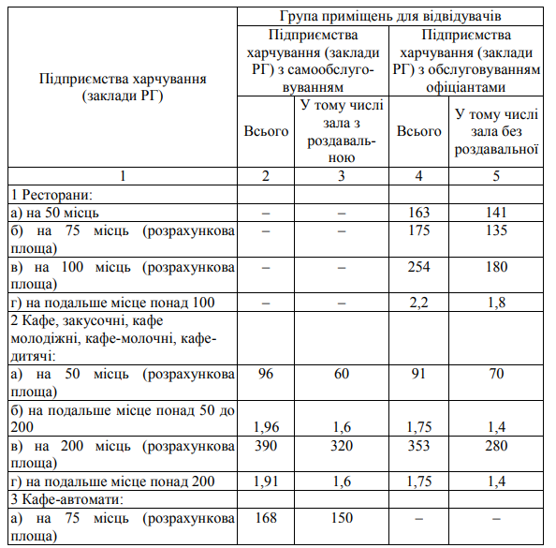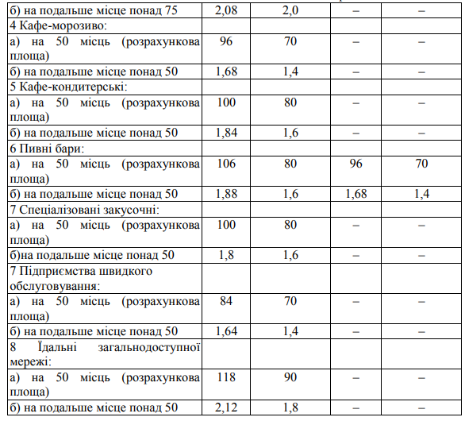

Додаток Б
Демонстраційний планшет до кваліфікаційної роботи
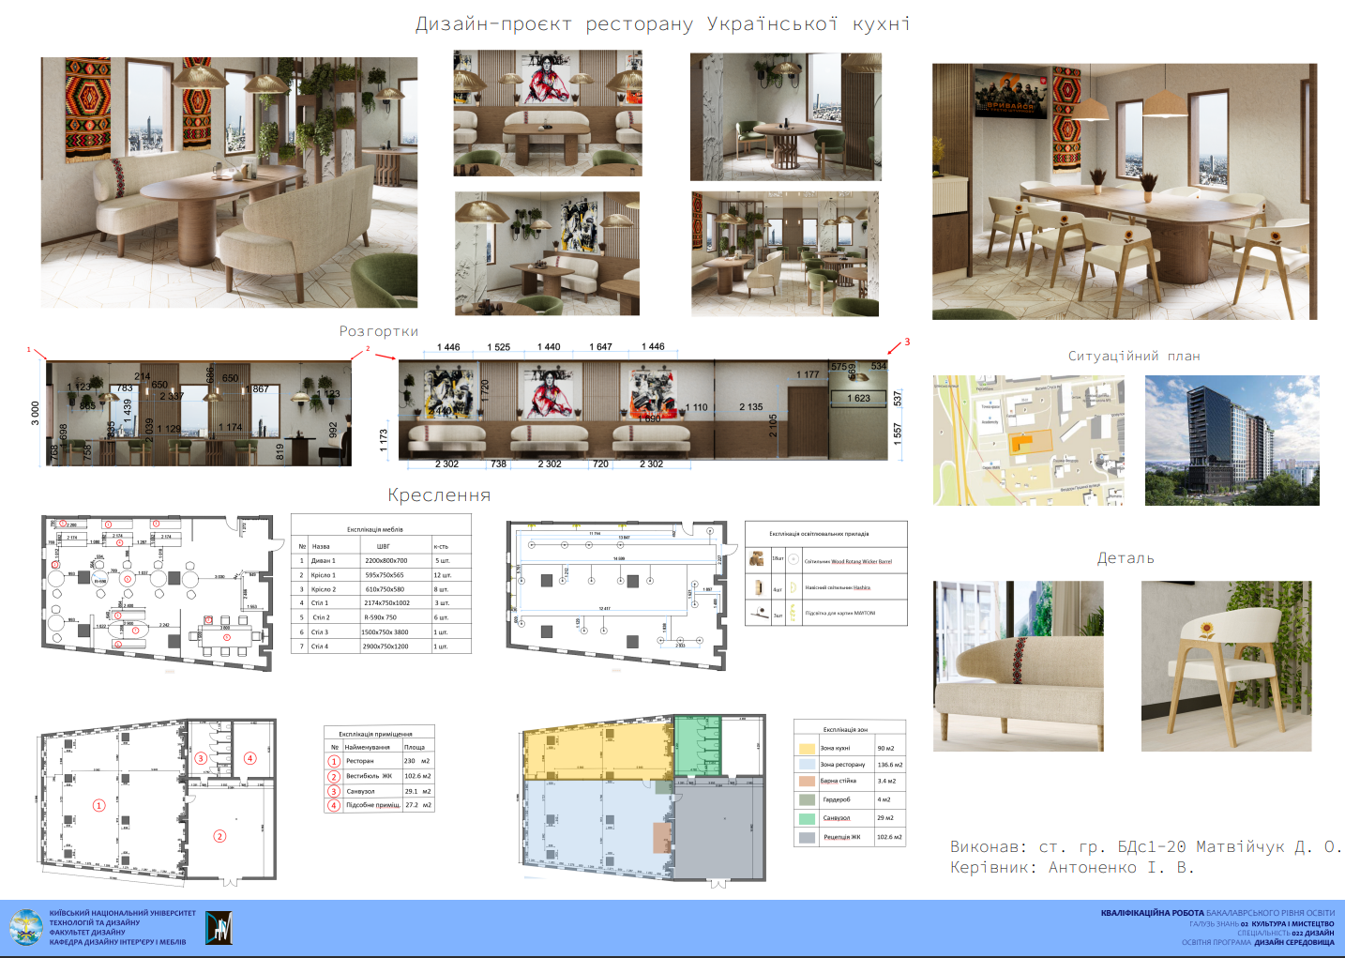

Додаток В
Альбом креслень до кваліфікаційної роботи
